ADA S.A.

Especificación Casos de Uso:
CU 01 AlisstaApp
Versión 1.0

Historial de Cambios

Fecha | Versión | Comentarios | Autor
2019/12/05 | V1.0 | Caso de uso | Catherine Álvarez Vera
2020/03/30 | V1.0 | Caso de Uso | Javier Lozano Bejarano
2020/04/08 | V10 | Revisión | Andrés Leonardo Tovar Rivera
2020/09/30 | V1.1 | Actualización Caso de Uso | Javier Lozano

CU 01 AlisstaApp

- Descripción general
La Aplicación móvil “AlisstaApp” tiene como objetivo optimizar la ejecución de las actividades incluidas en los Planes de Trabajo Anual en SST de las empresas, facilitando el registro y la aprobación de las mismas. Para ello, se tiene como base el formato “ACTA DE ASESORÍA EN PROMOCÍON Y PREVENCIÓN”.
Por otra parte, se incluye la utilización de Código de verificación, Firmas digitales y código QR agilizando el trabajo diario de los asesores y las empresas.
La aplicación puede ser instalada en dispositivos móviles que cuenten con Sistema Operativo Android 6.0 o superior y iOS.

2. Instrumentos de Captura
Nombre Campo | Obligatorio | Tipo |  | Máscara | Longitud |  |  | Restricciones |  | Descripción
Campos para la pantalla “Login”
Documento empleador | SI | Numérico | N/A |  |  | 15 | *El campo permite validar la estructura del documento.  *Para cédula de extranjería se debe tener en cuenta la regla No. 6.  *No incluye digito de verificación |  | Campo alfanumérico para el ingreso del número de documento del empleador.
Documento Usuario | SI | Alfanumérico | N/A |  |  | 15 | *El campo permite validar la estructura del documento.  *Para cédula de extranjería se debe tener en cuenta la regla No. 6. |  | Campo alfanumérico para el ingreso del número de documento del usuario.
Digite contraseña | SI | Alfanumérico | N/A |  |  | 15 | La clave debe cumplir con las siguientes condiciones:  *Una longitud entre 8 y 15 caracteres.  *Al menos un caracter especial:(,*+-;()[]@#$).  *Al menos una letra minúscula.  *Al menos una letra mayúscula.  *Al menos un número. |  | Campo alfanumérico para el ingreso de la clave de acceso para acceder al sistema.  Este campo le permite al usuario visualizar la clave digitada para verificar que este correcta.
Ingresar | NO | Botón | N/A |  |  | N/A | *Si el usuario ingresa por primera vez, debe ingresar la clave temporal que fue enviada al correo registrado, a continuación el sistema mostrará la pantalla “Cambiar clave”.  *El sistema permite 3 intentos para acceder al sistema con datos erróneos. Posteriormente, el usuario deberá contactarse con la mesa de ayuda. |  | Botón que permite validar los datos ingresados en cada uno de los campos requeridos y el posterior acceso al sistema, siempre y cuando los datos correspondan a un usuario creado previamente en la Aplicación Web. De lo contrario, el sistema deberá arrojar un mensaje de alerta a través de un Pop-up que indique lo siguiente “Su usuario o clave no son correctos. Por favor intente nuevamente. Si desea recordar su clave solicítela en la opción ¿Olvidó su clave?
¿Olvidó su contraseña? | NO | Botón | N/A |  |  | N/A |  |  | Botón que abre el navegador y permite al usuario hacer el cambio de contraseña por la aplicación web
Campos para iconos principales
Datos usuario
Nombre usuario | SI | Texto | N/A |  |  | N/A | N/A |  | Campo que permite visualizar el nombre del usuario.
UUID del Móvil | SI | Alfanumérico | N/A |  |  | N/A | N/A |  | Campo que permite visualizar el UUID del Móvil del usuario.
Inicio
Inicio | NO | Botón | N/A |  |  | N/A | N/A |  | Botón que permite regresar al menú principal.
Configuración
Notificaciones | NO | Botón | N/A |  |  | N/A | N/A |  | Botón que permite habilitar o desactivar las notificaciones de la App.  El sistema muestra en el icono de la aplicación el conteo de la cantidad de comunicaciones que le han llegado al usuario, si las hay.
Tutorial | NO | Botón | N/A |  |  | N/A | N/A |  | Botón que permite visualizar y/o descargar el tutorial de la App.
Califica el App | NO | Botón | N/A |  |  | N/A | N/A |  | Botón que permite calificar la aplicación y escribir una reseña.
Acerca de | NO | Botón | N/A |  |  | N/A | N/A |  | Botón que permite visualizar una pantalla con la información de la App.
Términos y Condiciones | NO | Botón | N/A |  |  | N/A | N/A |  | Botón que permite visualizar una pantalla con los Términos y Condiciones de la App.
Tratamiento de datos personales y/o sensibles | NO | Botón | N/A |  |  | N/A | N/A |  | Botón que permite visualizar una pantalla con la política de Tratamiento de datos personales y/o datos sensibles.
Cambiar clave | NO | Botón | N/A |  |  | N/A | N/A |  | Campo que permite cambiar la clave, abriendo el navegador del teléfono.
Cerrar Sesión | NO | Botón | N/A |  |  | N/A | E botón muestra un Pop-up con el siguiente mensaje “Está seguro que desea salir” Si/No. |  | Botón que permite Cerrar Sesión en la App.
Campos para la pantalla “Menú principal”
Comunicaciones | NO | Botón | N/A |  |  | N/A | N/A |  | Botón que permite ingresar a las opciones del Sub-menú.
Ejecución | NO | Botón | N/A |  |  | N/A | N/A |  | Botón que permite ingresar a las opciones del Sub-menú (Visitas pendientes, Tareas por enviar y Liberar actividades).
Seguimiento a Recomendaciones AT | NO | Botón | N/A |  |  | N/A | N/A |  | Botón que permite ingresar a las opciones del Sub-menú.
Campos para el Sub-menú de “Ejecución”
Visitas pendientes | NO | Botón | N/A |  |  | N/A | El sistema permite visualizar la cantidad de visitas pendientes por gestionar. |  | Botón que permite ingresar a registrar las actividades migradas de Alissta Web de acuerdo a la asignación realizada.
Tareas por enviar | NO | Botón | N/A |  |  | N/A | N/A |  | Botón que permite visualizar el listado de actividades en estado “Finalizado” y que no se han enviado a Alista Web por falta de conexión a internet.
Liberar actividades | NO | Botón | N/A |  |  | N/A | N/A |  | Botón que permite visualizar el listado de actividades a cargo para ser liberadas.
Campos para la pantalla “Visitas pendientes”
Buscar | NO | Alfanumérico | N/A |  |  | 50 | N/A |  | Campo que permite buscar actividades número de documento de identificación a la empresa con actividades asignadas.
Empresa | SI | Botón | N/A |  |  | N/A | Botón que permite el ingreso al sub-menú para gestionar las actividades de cada empresa. |  | Botón que permite visualizar el nombre de la Empresa.
Documento empresa | SI | Alfanumérico | N/A |  |  | N/A | Campo no editable |  | Campo que permite visualizar el número de documento de la Empresa.
En proceso | SI | Numérico | N/A |  |  | N/A |  |  | Campo que permite hacer un conteo de actividades realizadas vs el total de actividades migradas.
Descargar | NO | Botón | N/A |  |  | N/A | Esta sincronización permite actualizar las actividades y si se firma o no con código QR siempre y cuando se tenga conexión a internet. |  | Botón que permite descargar las actividades asignadas en Alissta Web a la sesión del usuario que realiza la ejecucion.
Campos para el Sub-menú de “Visitas pendientes”
Temas de la Asesoría | NO | Botón | N/A |  |  | N/A | Este campo permite identificar la cantidad de temas que están seleccionados del total. |  | Botón que permite desplegar las opciones de esta categoría.
Tipo de Asesoría | NO | Botón | N/A |  |  | N/A | N/A |  | Botón que permite desplegar las opciones de esta categoría.
Información de la Empresa | NO | Botón | N/A |  |  | N/A | N/A |  | Botón que permite desplegar las opciones de esta categoría.
Observaciones y Recomendaciones | NO | Botón | N/A |  |  | N/A | N/A |  | Botón que permite desplegar las opciones de esta categoría.
Encuesta y Firma de la Empresa | NO | Botón | N/A |  |  | N/A | N/A |  | Botón que permite desplegar las opciones de esta categoría.
Reenviar código de verificación | NO | Botón | N/A |  |  | N/A | N/A |  | Botón que permite visualizar el Pop-up con los usuarios relacionados para enviar el código.
Pop-up “Reenviar código”
Buscar | NO | Buscador | N/A |  |  | N/A | Este campo permite búsquedas por nombres, apellidos, número de documento de identidad y Proveedor. |  | Campo que permite buscar los usuarios relacionados con el usuario que realizó el logeo, para el envío del código.
Nombre usuario | SI | Texto | N/A |  |  | N/A | Campo no editable |  | Campo que permite visualizar el nombre del usuario a quien se le puede enviar el código de verificación.
Número documento usuario | SI | Alfanumérico | N/A |  |  | N/A | Campo no editable |  | Campo que permite visualizar el número de documento del usuario a quien se le puede enviar el código de verificación.
Correo electrónico | SI | Alfanumérico | N/A |  |  | N/A | Campo no editable |  | Campo que permite visualizar el correo electrónico del usuario a quien se le puede enviar el código de verificación.
Aceptar | NO | Botón | N/A |  |  | N/A | El sistema debe validar el usuario que puede recibir el código.  El sistema debe arrojar un mensaje a través de un Pop-up, informando al usuario que el código fue enviado al correo XXX@XXXXXX.XXX, siempre y cuando tenga conexión a internet. De lo contrario, informará “¡Atención! Verifique su conexión a Internet”. |  | Botón que permite enviar el código de verificación al correo del usuario seleccionado. Para hacer el reenvio de código se debe tener acceso a internet
Temas de la Asesoría
Actividad | SI | Texto | N/A |  |  | N/A | *Campo no editable.  *Si al momento de seleccionar una actividad, ésta ha sido liberada desde la Web, el Sistema le inforrma al usuario lo siguiente “Esta actividad fue liberada por Web. Por favor liberela de su móvil debido a que no es posible su ejecución” ACEPTAR. |  | Campo que muestra la descripción de la actividad y su código.
Observaciones | SI | Texto | N/A |  |  | N/A | Campo no editable, se visualiza en caso de tener observaciones registradas. |  | Campo que muestra observaciones de la actividad alimentada (SI tiene)
Total de (Unidades de medida) de la actividad (X/X) | SI | Numérico | N/A |  |  | 5 | *Este campo realiza el conteo de las horas, muestras, puntos, etc. realizados vs el total.  *Este campo se obtiene del campo “Actividades planeadas” de Alissta Web.  *Este campo sirve de referencia para la cantidad de horas mínimas que se deben ingresar en la pantalla “Tipo de asesoría”. |  | Campo que permite ingresar el total de: Personas, Muestras, Puntos, etc.
Cobertura | SI | Numérico | N/A |  |  | 5 | N/A |  | Campo que permite ingresar la cantidad de personas incluidas en la actividad.
Soportes | NO | Botón | N/A |  |  | N/A | *Este campo permite visualizar la cantidad de soportes que se han adjuntado.  *Cuando sean archivos obligatorios el nombre del campo debe estar resaltado en Rojo (ED).  *Este campo permite visualizar y eliminar archivos adjuntos. |  | Botón que permite visualizar la pantalla para adjuntar archivos.
Seleccione el tipo de soporte | SI | Lista desplegable | - Asistencia a eventos de P y P (*)  - Evaluación de eventos (*)  - Certificación de recibo a satisfacción cliente  - Diagnóstico integral UEP 1  - Diagnóstico integral UEP 2  - Diagnóstico integral UEP 3  - Informes Técnicos  - Registro de exámenes de programa de vigilancia epidemiológica |  |  | N/A | Este campo debe visualizarse en un Pop-up y debe contener el siguiente mensaje “Los soportes marcados con (*) son obligatorios”. De igual manera, debe tener la opción de “cancelar”.  *Los archivos obligatorios dependen de la modalidad: Educa-ED, Acompaña-AC o Comunica-CO. Los ED son los únicos que contienen archivos obligatorios.  *Sólo se permiten adjuntar un máximo de 5 documentos por actividad. |  | Lista desplegable que permite visualizar los tipos de soporte que se pueden anexar. De igual manera, se pueden identificar cuáles de ellos son obligatorios.
Adjuntar archivo | SI | Botón | N/A |  |  | 1 MB | *Este campo permite cargar archivos en formato *.PDF y JPEG que no superen 1 MB.  *Este campo permite visualizar un listado con los archivos cargados.  *Este campo permite eliminar los archivos cargados.  *En total se puede cargar máximo un (1) MB por archivo, un total de 5 MB por actividad. |  | Botón que permite cargar archivos al sistema.
Capturar foto | NO | Botón | N/A |  |  | 1 MB | *Este campo permite capturar fotos en formato *.JPEG y que no superen 1 MB.  *Si al tomar una foto esta supera el tamaño, la aplicación debe reducirlo automáticamente a 1 MB. |  | Botón que permite cargar imágenes al sistema.
Se adjuntaran los soportes: Asistencia a eventos de P y P (*) y Evaluación de eventos (*) por Alissta SUM WEB | NO | Botón | N/A |  |  | N/A | Solamente aplica cuando la actividad seleccionada tiene línea de acción Educa (ED).  - Si el usuario activa este botón el sistema debe permitir continuar con el diligenciamiento del acta de asesoría, sin restringir por la carga de documentos |  | Botón que permite al usuario elegir el medio (APP o WEB) de subir los soportes para las actividades de línea EDUCA.
Guardar | NO | Botón | N/A |  |  | N/A | N/A |  | Botón que permite guardar los cambios registrados.
Documentos técnicos | NO | Botón | N/A |  |  | N/A | N/A |  | Botón que permite indicar si se van a adjuntar documentos técnicos por Alissta Web o no.
Incluir esta actividad | SI | Switch | N/A |  |  | N/A | N/A |  | Check que permite seleccionar si se incluye la actividad para el diligenciamiento de los demás paneles.
Registrar código de evento educa | NO | Switch | N/A |  |  | N/A | Solamente visible para actividades con linea de accion Educa |  | Switch que activa o desactiva la acción que permite registrar el código de eventos educa en vez de los soportes obligatorios
Continuar | NO | Botón | N/A |  |  | N/A | *Este campo permite validar los campos obligatorios. Cuando estos no han sido diligenciados correctamente, se visualiza el siguiente mensaje en cada campo “Este campo es obligatorio”.  *Este campo permite validar que las actividades seleccionadas correspondan al mismo proveedor para permitir el diligenciamiento de los demás módulos. De lo contrario, mostrará un Pop-up informando “¡Atención! Las actividades no corresponden al mismo proveedor” |  | Botón que permite guardar los cambios y continuar con el siguiente panel.
Tipo de Asesoría/Específica
Específica | SI | Botón | N/A |  |  | N/A | N/A |  | Campo que permite seleccionar el tipo de asesoría “Específica”.
Fecha | SI | Botón | N/A |  |  | 10 | *Botón “Iniciar hoy asesoría específica”  *Al seleccionar este campo el sistema muestra un Pop-up con el siguiente mensaje “Está seguro de iniciar la actividad en este momento” |  | Botón que permite visualizar la fecha actual en formato DD/MM/AAA.
Hora Inicio | SI | Hora | 00:00:00 |  |  | 15 | N/A |  | Campo que permite seleccionar la hora de inicio de la asesoría.
Hora finalización | SI | Hora | 00:00:00 |  |  | 15 | La Hora de Finalización no puede ser menor a la Hora de Inicio. |  | Campo que permite seleccionar la hora fin de la asesoría.
Horas totales | SI | Numérico | N/A |  |  | 5 | *Campo no editable.  *Este campo debe validar que el número de horas totales no sea menor a las ingresadas en el campo “Total de XXXX de la actividad (X/X)”. Esto en caso de tener como unidad de medida horas. En una, algunas o todas las actividades.  *la aplicación debe permitir hasta un máximo de 10 horas por día. |  | Campo que permite visualizar el total de horas de la actividad.
Continuar | NO | Botón | N/A |  |  | N/A | Este campo permite validar los campos obligatorios. Cuando estos no han sido diligenciados correctamente, se visualiza el siguiente mensaje en cada campo “Este campo es obligatorio”. |  | Campo que permite guardar cambios y continuar al siguiente panel.
Tipo de Asesoría/Por proyecto
Por proyecto | SI | Botón | N/A |  |  | N/A | N/A |  | Campo que permite seleccionar el tipo de asesoría “Por proyecto”.
Mes | SI | Lista desplegable | Meses del año |  |  | N/A | Este campo se refiere, a que el usuario puede realizar la actividad en más de un día y la registra en la aplicación al completarla. |  | Lista desplegable que permite seleccionar un mes del año.
Continuar | NO | Botón | N/A |  |  | N/A | Este campo permite validar los campos obligatorios. Cuando estos no han sido diligenciados correctamente, se visualiza el siguiente mensaje en cada campo “Este campo es obligatorio”. |  | Campo que permite guardar cambios y continuar al siguiente panel.
Información de la Empresa
Nombre de la empresa | SI | Texto | N/A |  |  | N/A | Campo no editable |  | Campo que permite visualizar el nombre de la empresa.
Número de documento de la empresa | SI | Alfanumérico | N/A |  |  | N/A | Campo no editable |  | Campo que permite visualizar el número de documento de la empresa.
Dirección de la Asesoría | SI | Alfanumérico | N/A |  |  | 50 | N/A |  | Campo que permite visualizar y editar la dirección de la empresa en donde se está realizando la asesoría.
Ubicación de la Asesoría | SI | Botón | N/A |  |  | N/A | Este campo se requiere para graficar en mapas cuando se implemente la función. |  | Botón que permite dar la ubicación de la empresa en donde se está realizando la asesoría.
Teléfonos de contacto | SI | Numérico | N/A |  |  | 30 | N/A |  | Campo que permite visualizar y editar el o los números de teléfono de la empresa en donde se está realizando la asesoría.
Correo electrónico | SI | Alfanumérico | N/A |  |  | 30 | N/A |  | Campo que permite visualizar y editar un correo electrónico.
Departamento | SI | Lista desplegable | N/A |  |  | N/A | N/A |  | Lista desplegable que permite visualizar y editar un departamento.
Municipio | SI | Lista desplegable | N/A |  |  | N/A | La lista depende de la selección del departamento. |  | Lista desplegable que permite visualizar y editar un municipio.
Continuar | NO | Botón | N/A |  |  | N/A | Este campo permite validar los campos obligatorios. Cuando estos no han sido diligenciados correctamente, se visualiza el siguiente mensaje en cada campo “Este campo es obligatorio”. |  | Botón que permite guardar los datos ingresados o seleccionados y continuar con la siguiente pantalla.
Observaciones y Recomendaciones
Observaciones y Recomendaciones técnicas | SI | Texto | N/A |  |  | 1000 | Este campo debe permitir un mínimo de 15 caracteres y un máximo de 1000. |  | Campo que permite ingresar las observaciones y recomendaciones de la visita realizada a la empresa.
¿La visita fue exitosa? | SI | Botón | - SI  - NO |  |  | N/A | Este campo debe visualizarse en la opción “SI” para que después pueda ser modificada a “NO” si así lo requiere el usuario. |  | Botón que permite seleccionar si la visita fue o no exitosa.
Motivo | NO | Lista desplegable | - Reprogramación  - Cancelación de la empresa  - Otro Motivo |  |  | N/A | *Campo que se habilita si la visita no fue exitosa.  *Si el usuario da clic en “Reprogramación” se debe habilitar el campo de “Nueva fecha de actividad”. |  | Lista desplegable que permite seleccionar el motivo de la visita no exitosa.
Justificación | SI | Texto | N/A |  |  | 500 | Campo que se habilita si la visita no fue exitosa. |  | Campo que permite ingresa la justificación de la visita no exitosa.
Nueva fecha de actividad | SI | DD/MM/AAA | N/A |  |  | N/A | El sistema no debe permitir seleccionar fechas anteriores a la fecha actual. |  | Campo que permite seleccionar la fecha de la reprogramación.
Continuar | NO | Botón | N/A |  |  | N/A | Este campo permite validar los campos obligatorios. Cuando estos no han sido diligenciados correctamente, se visualiza el siguiente mensaje en cada campo “Este campo es obligatorio”. |  | Botón que permite guardar los datos ingresados o seleccionados y continuar con la siguiente pantalla.
Encuesta y Firma de la Empresa
Nombre del responsable de la empresa | SI | Lista desplegable | Lista de Usuarios activos responsables de firmar la actividad por parte de la empresa. |  |  | N/A | *Este campo muestra únicamente usuarios activos y relacionados a la empresa en donde se está realizando la actividad.  *Al seleccionar el usuario, el sistema permite visualizar la información de los campos: Tipo de documento de identificación, Documento de identificación, y el Cargo. |  | Campo que permite seleccionar el nombre del responsable de firmar la asesoría por parte de la empresa.
Tipo de documento de identificación | SI | Texto | N/A |  |  | N/A | Campo no editable |  | Lista desplegable que permite seleccionar un tipo de documento.
Documento de identificación | SI | Alfanumérico | N/A |  |  | 15 | Campo no editable |  | Campo que permite visualizar el número de documento de identidad del responsable de recibir la asesoría por parte de la empresa.
Cargo | SI | Texto | N/A |  |  | N/A | Campo no editable |  | Campo que permite visualizar el cargo del responsable de recibir la asesoría por parte de la empresa.
Firma código QR | SI | Botón | - No se va a firmar con código QR  - Sí se va a firmar con código QR |  |  | N/A | *Si se marca la opción “Sí se va a firmar con código QR”, el sistema debe ocultar el campo “Firma del responsable de la empresa”.  *Al dar clic en este campo el usuario deberá ingresar el código de verificación.  *Este campo se visualiza sólo cuando se habilita la firma con código QR desde la Web. |  | Campo que permite activar o desactivar la firma con código QR según corresponda.
Firma del responsable de la empresa | SI | Firma mecánica | N/A |  |  | N/A | *Al intentar ingresar a este campo, el sistema le pedirá al usuario el código de verificación.  *El código de verificación es enviado por AlisstaWeb al momento de crear la empresa o al dar clic en Reenviar Código de Verificación (Dependiendo del usuario seleccionado como responsable de la empresa en esta pantalla).  *El sistema habilita este campo después de hacer la calificación de la asesoría y muestra la calificación dada. |  | Campo que permite ingresar la firma del responsable de recibir la asesoría por parte de la empresa.
Pop-up Código de verificación
Reenviar código de verificación | NO | Botón | N/A |  |  | N/A | El Sistema informará al usuario el correo al cual se envió el código |  | Botón que permite enviar el código asignado a la empresa por medio del correo electrónico registrado en el sistema.
Código de verificación | SI | Numérico | N/A |  |  | 6 | *El código de verificación, es enviado por el sistema al correo electrónico de la empresa.  *Este Pop-up se visualiza al dar clic en el botón “Firma código QR” o en el campo “Firma del responsable de la empresa”. |  | Campo que admite ingresar un código de verificación.  Este código permite:  *Calificar la percepción del servicio recibido.  *Incluir o estampar la firma del responsable de la empresa.
Validar | NO | Botón | N/A |  |  | N/A | N/A |  | Botón que permite comprobar el código.
Calificación
Calificar | SI | Botón | - Excelente  - Bueno  - Regular  - Deficiente |  |  | N/A | *Esta pantalla se visualiza después del Pop-up para ingresar el código de verificación, tanto al dar clic en el botón “Firma código QR” o en el campo “Firma del responsable de la empresa”. |  | Botón que permite seleccionar una imagen de acuerdo a la percepción de la asesoría recibida.
Continuar | NO | Botón | N/A |  |  | N/A | N/A |  | Botón que permite guardar la calificación y:  - Si la firma es por código QR va a la pantalla “Encuesta y firma de la empresa” para que firme el Responsable ARL.  - Si la firma es mecánica va a la visualiza el campo para ingresar la firma.
Responsable ARL | SI | Texto | N/A |  |  | N/A | El campo debe contener el siguiente mensaje “Al guardar está autorizado el uso de su firma UNICAMENTE para el registro de este formulario de ejecución de actividades de Promoción y Prevención de POSITIVA COMPAÑÍA DE SEGUROS S.A. la política de tratamiento de la información la puede consultar en www.positiva.gov.co Una vez enviado el formulario, recibirá un correo electrónico con los soportes de ejecución”. |  | Campo que permite ingresar la firma del responsable de la ARL.
Guardar | NO | Botón | N/A |  |  | N/A | N/A |  | Botón que permite guardar la firma ingresada.
Finalizar | NO | Botón | N/A |  |  | N/A | *Este campo permite validar los campos obligatorios. Cuando estos no han sido diligenciados correctamente, se visualiza el siguiente mensaje en cada campo “Este campo es obligatorio”.  *Al dar clic en el botón se visualiza un Pop-up indicando lo siguiente “Esta actividad quedará finalizada y se enviará cuando haya conexión a internet. ¿Desea finalizar y enviar SI/NO?”  *Si se encuentra señalada la opción para firma con código QR, se envía un correo al empleador responsable para que a través de un Link califique la aplicación y se incluya la firma por código QR. |  | Botón que permite guardar los datos ingresados y enviar a Alissta Web cuando los datos obligatorios están correctamente diligenciados. Lo anterior, para construir el Acta.
Campos para la pantalla “Tareas por enviar”
Buscar | NO | Buscador | N/A |  |  | 50 | La búsqueda podrá realizarse por Proveedor, Nit Proveedor, Empresa y Nit Empresa. |  | Campo que permite buscar una tarea para ser enviada a Alissta Web.
Empresa | SI | Botón | N/A |  |  | N/A | N/A |  | Botón que permite visualizar la empresa y el Nit
Actividad | SI | Botón | N/A |  |  | N/A | N/A |  | Campo que permite seleccionar la actividad a enviar.
Enviar | NO | Botón | N/A |  |  | N/A | N/A |  | Botón que permite enviar la o las actividades seleccionadas.
Campos para la pantalla “Liberar actividades”
Buscar | NO | Buscador | N/A |  |  | N/A | La búsqueda podrá realizarse por Proveedor, Nit Proveedor, Empresa y Nit Empresa. |  | Campo que permite buscar una empresa
Empresa | SI | Texto | N/A |  |  | N/A | Campo no editable. |  | Campo que permite visualizar el nombre y el documento de la empresa.
Actividad | NO | Check | N/A |  |  | N/A | Este campo muestra el nombre y el código de la actividad. |  | Check que permite seleccionar una o varias actividades.
Liberar | NO | Botón | N/A |  |  | N/A | *La actividad se liberará cuando el dispositivo móvil cuente con una conexión a internet.  *Este campo permite visualizar un Pop-up con el siguiente mensaje “¡Atención! Al liberar la actividad se perderán todos los datos y se eliminarán todos los archivos asociados. ¿Está seguro que desea seleccionar esta actividad para ser liberada?”  El Sistema da las opciones “SI” y “NO”.  *Al seleccionar “SI” se libera la actividad.  *Al seleccionar “NO” se Cierra el Pop-up. |  | Botón que permite liberar una actividad.

1.1.3. Actores

Caso de Uso 01: AlisstaApp

Usuario trabajador
Alissta Web

1.1.4. Flujo de Datos Básico
Acciones de los Actores | Acciones del Sistema
Menú Principal
- El usuario da clic en el Campo “Comunicaciones”. | El sistema muestra el sub-menú.
- El usuario da clic en el Campo “Registro de Ejecución”. | El sistema muestra el sub-menú con las siguientes opciones: Visitas pendientes, Tareas por enviar y Liberar Actividades.
- El usuario da clic en el campo “Seguimiento a Recomendaciones”. | El sistema muestra el sub-menú.
Registro de Ejecución - Visitas pendientes

- El usuario da clic en el campo “Registro de Ejecución”. | El sistema visualiza el sub-menú con las siguientes opciones: Visitas pendientes, Tareas por enviar y Liberar Actividades.
- El usuario da clic en “Visitas pendientes”. | El sistema muestra las actividades asignadas, agrupadas por empresa y muestra cuántas están en proceso, del total de actividades.
- El usuario da clic en la empresa en donde realizará la o las actividades seleccionadas. | El sistema visualiza los siguientes paneles: 1. Temas de la asesoría, 2. Tipo de asesoría, 3. Información de la empresa, 4. Observaciones y recomendaciones, 5. Encuesta y firma de la empresa y el botón para reenviar el código de verificación.  Los 5 paneles mencionados conforman la información necesaria en la 5 secciones de “FORMULARIO ACTA DE ASESORIA DE PROMOCIÓN Y PREVENCIÓN”
- El usuario da clic en “Reenviar código de verificación”. | El sistema muestra un Pop-up con la lista de usuarios que pueden firmar la tarea cumplida.
- El usuario selecciona un (1) usuario y da clic en “Aceptar”. | El sistema reenvía el código de verificación al correo registrado en el sistema.  El sistema muestra un Pop-up confirmando el envío del código.
Registro de Ejecución - Visitas pendientes – Temas de Asesoría

- El usuario realiza las acciones 1 al 3 del flujo: Registro de Ejecución - Visitas pendientes | El sistema visualiza los siguientes paneles: 1. Temas de la asesoría, 2. Tipo de asesoría, 3. Información de la empresa, 4. Observaciones y recomendaciones, 5. Encuesta y firma de la empresa. Los 5 paneles mencionados conforman la información necesaria en las 5 secciones de “FORMULARIO ACTA DE ASESORIA DE PROMOCIÓN Y PREVENCIÓN”.
- El usuario da clic en “Temas de la asesoría” | El sistema visualiza la información de la actividad o actividades migradas al usuario logueado de la empresa seleccionada, el sistema organiza las actividades según su identificador de modulo.  El sistema muestra el código, el identificador de Modulo, la descripción de la actividad. Por otra parte, permite ingresar el “Total de horas/actividad”, mostrando un conteo de las actividades pendientes vs el total. Por otra parte, permite ingresar la cobertura o cantidad de personas beneficiadas con la actividad y permite adjuntar Soportes (muestra en un Pop-up el listado de documentos que se pueden adjuntar y señalando con * los que son obligatorios) y Capturar fotos.  Brinda la opción para señalar si se van a incluir documentos técnicos por Alissta Web y permite seleccionar si se va a incluir la actividad.  Y solo para las actividades de línea de acción educa se muestra la acción “registrar código educa” que al activar habilita el campo donde se registra el código del evento educa y el sistema permite continuar con el diligenciamiento del acta sin los soportes obligatorios (lista de asistentes, evaluación evento).  El sistema permite señalar un máximo de 4 actividades por día.
- El usuario diligencia, carga y selecciona cada uno de los campos obligatorios y da clic en el botón “Continuar”. | El sistema valida los datos ingresados, guarda la información ingresada si todos los datos obligatorios están correctamente diligenciados y muestra la pantalla de Tipo de Asesoría
Registro de Ejecución - Visitas pendientes – Tipo de Asesoría

- El usuario selecciona la opción “Tipo de asesoría” | El sistema muestra las opciones “Específica” y “Por proyecto”
- Si el usuario selecciona la opción “Específica”. | El sistema muestra los siguientes campos: Fecha, Hora inicio y Hora finalización
- El usuario da clic en el botón “Iniciar hoy asesoría específica”. | El sistema muestra un Pop-up con el siguiente mensaje “Recuerde que no podrá cambiar la fecha de inicio” ¿Está seguro de iniciar la asesoría ahora? SI/NO.
- El usuario selecciona la hora de inicio y la hora de finalización. | El sistema muestra un reloj donde el usuario selecciona la hora de inicio y la hora de finalización. El sistema calcula la cantidad de Horas totales.  La cantidad de Horas no puede ser superior a 10 horas (Ver reglas de negocio). De ser superior el sistema no permite registrar la hora de finalización, hasta que se menor o igual a 10 horas.
- Si el usuario selecciona la opción “Por proyecto”. | El sistema muestra el campo: Mes. Si el usuario da clic en el campo mes se despliega un calendario que muestra los 12 meses del año
- El usuario señala el mes correspondiente y da clic en el botón “Continuar”. | El sistema asocia el mes seleccionado con el año actual y muestra el panel “Información de la empresa”
Registro de Ejecución - Visitas pendientes – Información de la Empresa

- El usuario diligencia los campos de la sección “Información de la Empresa” | El sistema muestra los campos con el nombre de la empresa y el Nit y muestra la información registrada en la Web en los siguientes campos: Dirección, Teléfonos de contacto, Correo electrónico, Departamento y Municipio. Por otra parte permite seleccionar la ubicación por medio de Georreferenciación en el campo “Ubicación donde se realiza la asesoría”
- El usuario puede o no editar los campos, seleccionar la ubicación y da clic en continuar. | El sistema valida los datos ingresados, guarda la información si todos los datos obligatorios están correctamente diligenciados y muestra el panel de “Observaciones y Recomendaciones”
Registro de Ejecución - Visitas pendientes – Observaciones y Recomendaciones

- El usuario debe seleccionar si la visita fue exitosa o no lo fue | El sistema habilita el campo de observaciones y recomendaciones para digitarlas. De igual manera, permite seleccionar si la visita fue o no exitosa.
- Si el usuario da clic en la opción “No es exitosa” | - El sistema habilita los campos Motivo, Justificación.  - Los motivos pueden ser: Reprogramación, Cancelación de la empresa, otro Motivo.  - Solo si el motivo es por reprogramación el sistema Habilita el campo “Nueva fecha de actividad”
- El usuario ingresa y selecciona la información solicitada y da clic en continuar. | El sistema valida los datos ingresados, guarda la información ingresada si todos los datos obligatorios están correctamente diligenciados y muestra el panel “Encuesta y firma de la empresa”
Registro de Ejecución - Visitas pendientes – Encuesta y Firma de la Empresa

- El usuario inicia el registro de encuesta y firma de la asesoría | El sistema muestra el panel “Encuesta y firma de la empresa” con los siguientes campos: Nombre del responsable de la empresa, Tipo de documento de identificación, Documento de identificación, cargo y correo electrónico.
- El usuario selecciona el nombre del responsable de la empresa. | El sistema carga y muestra el Tipo de documento de identificación, Documento de identificación y el Cargo.  Si desde la Web se asignó para la actividad la firma con código QR, se visualiza el campo para activarla o desactivarla.
- El usuario da clic en el botón switch para activar o desactivar la firma con código QR según corresponda:  No se va a firmar con código QR (Función predeterminada)  Si se va a firmar con código QR | Si el usuario Inhabilita la firma con código QR el sistema habilita el campo “Firma del responsable de la empresa”.  Si el usuario habilita la firma con código QR el sistema desactiva el campo “Firma del responsable de la empresa”.
Firma con código QR
- El usuario habilita la firma con código QR. | El sistema deja de mostrar el campo “Firma del Responsable de la Empresa” y muestra un Pop-up para Reenviar el código de verificación.
- El usuario da clic en “Reenviar código de verificación”. | El sistema envía el código de verificación al correo registrado en el sistema de acuerdo a la selección.
- El usuario da clic en el campo Firma del responsable de la ARL. | El sistema hablita en otra pantalla el campo “Responsable ARL”. El sistema visualiza el campo de la firma e informa al usuario la aceptación de los términos y Condiciones y la política de Tratamiento de datos personales y/o datos sensibles que se encuentran en la página: www.positiva.gov.co
- El usuario ingresa su firma mecánica y da clic en el botón “Guardar”. | El sistema valida los datos ingresados, guarda los cambios y regresa al panel “Encuesta y firma de la empresa”
- El usuario da clic en el botón “Enviar”. | El sistema valida los datos ingresados y guarda los cambios realizados si todos los datos obligatorios están correctamente diligenciados.  Al dar clic en el botón se visualiza un Pop-up indicando lo siguiente “Esta actividad quedará finalizada y se enviará cuando haya conexión a internet. ¿Desea finalizar y enviar SI/NO?”  Si el dispositivo móvil cuenta con conexión a internet el sistema carga la actividad en Alissta Web. De lo contrario, el sistema enviará el registro de la ejecución al módulo “Tareas por enviar”.  Finalmente, el sistema envía un Link al correo registrado en el sistema para que el usuario responsable de firmar la asesoría por parte de la empresa visualice los datos diligenciados en el App (Se muestra el ACTA DE ASESORÍA EN PROMOCÍON Y PREVENCIÓN).
- El usuario Abre en su navegador el link enviado por correo electrónico y digita su código de verificación | El sistema muestra una pantalla para el ingreso de su código de verificación.  El sistema valida el código ingresado, si es correcto muestra en pantalla el ACTA DE ASESORÍA EN PROMOCÍON Y PREVENCIÓN y le permite al usuario realizar la calificación según su percepción sobre el servicio recibido (Las opciones son las misma que las mostradas en el app: Excelente, bueno, regular o deficiente). El sistema informa sobre la autorización y uso de la información de la encuesta para continuar con la ejecución del as actividades de promoción y prevención, junto con la política de tratamiento de la información.
- El usuario da clic en el botón “Guardar”. | El sistema al guardar la calificación por parte del Responsable de la Empresa captura la firma mediante un código QR, en ese momento el documento ya no debe llevar la marca de agua que tenía.
Firma sin código QR
- Si el usuario Inhabilita la firma con código QR | El sistema habilita el campo “Firma del responsable de la empresa”.
- El usuario da clic en el campo “Firma del responsable de la empresa” | El sistema muestra un Pop-up para Reenviar el código de verificación si es necesario y un campo para el ingreso de dicho código.
- El usuario da clic en “Reenviar código de verificación”. | El sistema envía el código de verificación al correo registrado en el sistema de acuerdo a la selección en el campo “Nombre del Responsable de la Empresa”.
- El usuario ingresa el código de verificación y da clic en validar. (Si el usuario no requiere Reenviar el código, puede pasar a este paso directamente) | Si el código es válido el sistema muestra la pantalla para calificar la asesoría. De lo contrario, informa al usuario lo siguiente “¡Atención! El código ingresado no es cálido. Por favor, intente nuevamente”.
- El usuario califica la asesoría y da clic en “Continuar”. | El sistema muestra las opciones: Excelente, bueno, regular y deficiente para que el usuario califique la visita, luego habilita el campo para la firma del Responsable de la Empresa en otra pantalla, en donde se identifica la calificación dada.
- El usuario ingresa su firma mecánica y da clic en “Guardar”. | El sistema guarda los datos y cierra la pantalla.
- El usuario da clic en el campo “Responsable ARL” | El sistema visualiza el campo de la firma en otra pantalla e informa al usuario en qué lugar de la aplicación encuentra los términos y Condiciones y el Tratamiento de datos personales y/o datos sensibles.
- El usuario ingresa su firma mecánica y da clic en “Guardar”. | El sistema guarda los datos y cierra la pantalla.

- El usuario da clic en “Enviar”. | El sistema valida los datos ingresados y guarda los cambios realizados si todos los datos obligatorios están correctamente diligenciados.  Al dar clic en el botón se visualiza un Pop-up indicando lo siguiente “Esta actividad quedará finalizada y se enviará cuando haya conexión a internet. ¿Desea finalizar y enviar SI/NO?”  Si el dispositivo móvil cuenta con conexión a internet el sistema carga la actividad en Alissta Web. De lo contrario, el sistema enviará el registro de la ejecución al módulo “Tareas por enviar”.
Registro de Ejecución - Tareas por enviar
- El usuario da clic en el menú “Registro de Ejecución” y en el Sub-menú “Tareas por enviar” | El sistema muestra el listado de las tareas pendientes por enviar agrupadas por empresa y visualiza un buscador.
- El usuario busca y/o da clic en la empresa a la cual desea entrar para enviar la o las actividades pendientes. | El sistema muestra las actividades pendientes.
- El usuario selecciona la actividad y da clic en el botón “Enviar” | Si el dispositivo móvil cuenta con conexión a internet se envía la actividad a Alissta Web. De lo contrario, se visualiza el mensaje “¡Atención! Señor usuario, Por favor conéctese a una red de internet para poder enviar la actividad”.  Si el envío es exitoso la actividad no se visualizará más en este Módulo.
Registro de Ejecución - Liberar actividades
- El usuario da clic en el menú “Ejecución” y en el Sub-menú “Liberar actividades”. | El sistema visualiza las actividades que el usuario tiene a cargo, agrupadas por empresa y el botón de búsqueda.
- El usuario busca y/o selecciona la actividad que desea liberar. | El sistema muestra el nombre de la actividad y la opción para seleccionarla.
- El usuario selecciona la actividad.
- El usuario da clic en el botón “Liberar”. | El sistema muestra un Pop-up de Advertencia “¡Atención! Al liberar la actividad se perderán todos los datos y se eliminarán todos los archivos asociados. ¿Está seguro que desea seleccionar esta actividad para ser liberada? NO/SI”
- El usuario selecciona la opción NO | El sistema cierra el Pop-up y no libera ninguna actividad
- El usuario selecciona la opción SI | El sistema libera la actividad, esta se quita del listado.

1.1.5. Casos de Excepción
Acciones de los Actores | Acciones del sistema
El usuario diligencia los datos requeridos. | El sistema debe validar los datos ingresados a cada uno de los campos validando su estructura y obligatoriedad.
Opciones de Vista de acuerdo a Roles. | El sistema debe validar los permisos a cada uno de los módulos del sistema, de acuerdo al rol de cada usuario.

1.1.6. Pre-condiciones para el proceso
- Un Proveedor puede tener asignado un usuario ejecutor de actividades o ser él mismo el ejecutor.
- Un usuario puede estar asociado a más de un proveedor.
- Un usuario puede tener asignada una o varias actividades, dicha asignación se realiza desde AlisstaWeb y para ello debe existir un contrato creado entre el Positiva y el proveedor y este a su vez tener actividades asociadas.
- Para el reenvío del código de verificación el dispositivo móvil debe contar con acceso a internet.
- Para la sincronización de actividades que se deben ejecutar, el dispositivo móvil debe contar con acceso a internet.
- Para la aprobación de la actividad por código QR el dispositivo debe contar con acceso a internet y la actividad debe estar finalizada y enviada.
1.1.7. Post-Condiciones
- Si el dispositivo móvil no cuenta con internet al momento de registrar la actividad, una vez se cuente con internet se debe poder cargar la actividad a Alissta Web.
- Informar al usuario si el proceso es exitoso o fallido.
- Envío por correo electrónico a la empresa cliente de la copia del soporte de asesoría brindada por POSITIVA.
1.1.8. Reglas de Negocio
RN 1: El sistema debe guardar un log de auditoria de todas las transacciones que se realicen, en donde se almacene la siguiente información:
- Fecha y hora de la transacción
- Id de usuario
- IP de Equipo
- Tipo de transacción (Insert, Update, Delete)
- Número de Identificación del usuario
- Nombre del usuario
RN 2: Todos los campos obligatorios deben mostrar el mensaje “Este campo es obligatorio”. Lo anterior, al intentar guardar los datos ingresados.
RN 3: La función de navegación “Atrás” debe poder realizarse con la funcionalidad del dispositivo móvil. Es importante resaltar que si no se han guardado los cambios, al dar clic en esta función se perderá la información ingresada o seleccionada. En los sistemas operativos Android el botón de atrás debe ser 100% funcional.
RN 4: El código de verificación será remitido a los enviado a cada persona autorizada de la empresa para firmar al formulario de Acta de Asesoría en P&P y es único por persona y empresa.
RN 5: Al seleccionar el campo “mes” en el panel “Tipos de asesoría/Por proyecto” el sistema debe relacionarlo y guardar el dato con el año actual.
RN 6: La opción de “Georreferenciación” debe funcionar con y sin acceso a internet.
RN 7: Los soportes de registro de ejecución como Acta de Asesoría en P&P, Listados de Asistencia, Evaluación de Eventos, Informes técnicos, son enviados a la persona autorizada de la empresa que firmo el formulario una vez los soportes tengan la revisión técnica por parte de POSITIVA con estado FAVORABLE, es de precisar que la serie documental de informes técnicos es cargado desde la Web.
RN 8: La aplicación debe poder registrar varias actividades de una misma empresa al mismo tiempo pero debe ser del mismo Proveedor. Por lo tanto, si se tienen varias actividades que pueden o no ser de la misma empresa pero de diferente Proveedor, el sistema debe arrojar un mensaje a través de un Pop-up que informe al usuario que la actividad no corresponde a un mismo proveedor y no debe dejar continuar con el diligenciamiento de los demás paneles.
RN 9: Las actividades pueden o no estar marcadas con opción de firma QR. Esta marcación se realiza desde la Web. En las actividades marcadas con la opción de firma QR el app debe ser visible el switch de habilitar o no la firma QR.
RN 10: A partir del momento en el cual se marque una actividad con opción de firma QR, si ya está migrada para registrar desde la App lo que debe hacer el usuario es sincronizar nuevamente las actividades y ya aparecería marcada para firmar con código QR y se activarían las opciones necesarias en la App para gestionarla. Lo anterior, si no se ha incluido dentro de un formulario terminado y listo para enviar. Sino está migrada la actividad entonces las nuevas migraciones tendrían la marca de la opción de firma QR de una vez.
RN 11: Si una actividad marcada inicialmente con código opción de firma QR se migra a la App y antes de registrar su ejecución se le retira esta marca, pero el usuario no sincroniza las actividades, se recibe el registro con firma QR. Esto para evitar que deba devolverse a buscar la firma del representante de la empresa.
RN 12. El tiempo de caducidad de la contraseña temporal enviada al correo de cada usuario se parametrizará en el sistema.
RN 13. Cada Persona autorizada de la empresa para firmar el acta tendrá un código de verificación diferente y único. La vigencia de este código corresponderá la vigencia o en su defecto un año calendario.
RN 14. El usuario podrá realizar un máximo de 4 actividades por formulario, es decir podrá cargar un máximo de 20 MB, más el peso del formulario.
RN 15: En la pantalla de “Adjuntar Archivos”, el usuario podrá seleccionar si la guarda como JPG o PDF.
RN 16. Las firmas del Responsable de la empresa y Responsable ARL se encriptan al momento de la firma.
RN 17. Las actividades pueden ser liberadas de dos maneras:
- Primera opción: El usuario decide no realizar la actividad. La aplicación permite liberarla.
- Segunda opción: La actividad es liberada por el Proveedor desde la web. La aplicación debe informarle al usuario al momento de realizar la sincronización de actividades en la App, que dicha actividad ha sido liberada y no podrá cargarla a la Web. Si el usuario no sincronizó las actividades y realiza la actividad liberada, la Aplicación no debe permitir cargarla a la Web, ni enviar correo al responsable de la empresa si se encontraba marcada para firma con código QR. Si la actividad por falta de sincronización queda asignada a varios usuarios, solo permite cargarla a la Web al usuario habilitado por el Proveedor.
RN 18. La Aplicación mantiene la sesión abierta hasta que el usuario no cierre la sesión de manera voluntaria. Es decir, no caduca la sesión.
RN 19. En el Sub – menú Empresa, la información debe ser diligenciada en el orden de los paneles: Temas de la Asesoría, luego Tipo de Asesoría, después Información de la Empresa, luego Observaciones y Recomendaciones y por ultimo Encuesta y Firma de la Empresa. Pero el usuario podrá moverse entre paneles para visualizar o editar la información almacenada. Lo anterior, antes de “Finalizar” la actividad. Una vez finalizada ya no se visualizará en la App.
RN 20. El peso máximo de los archivos que se adjunten en PDF no debe superar los 6Mb y en JPG de 1Mb. Si el peso del archivo PDF es superior a 6Mb el sistema muestra el mensaje: “El archivo que desea cargar supera el límite permitido de 6Mb por favor ajústelo”.
- FORMULARIO ACTA DE ASESORIA DE PROMOCIÓN Y PREVENCIÓN
Reglas de Negocio de cada sección del formulario,
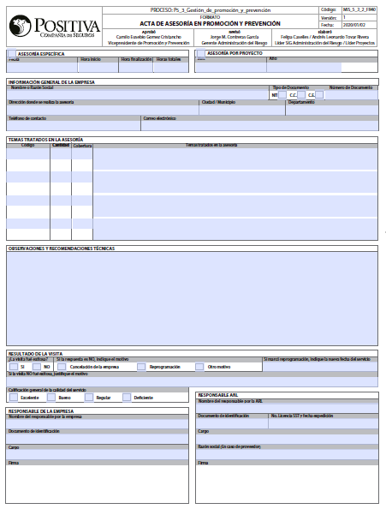

- TEMAS DE ASESORIA
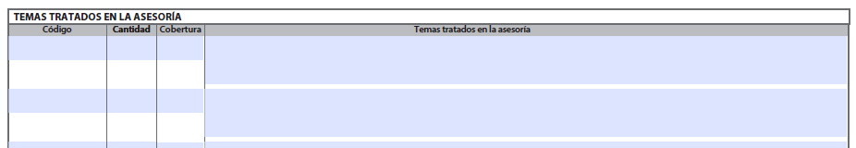
- La variable cobertura del formulario está definida en PERSONA(S) y debe ser mayor de uno (1) y menor a novecientos noventa y nueve (999), no debe ser cero (0).
- El sistema debe permitir seleccionar una (1) hasta cuatro (4) actividades por formulario.
- La actividad migrada a la App debe mostrar al usuario los siguientes campos:
  - Código actividad
  - Número de la Autorización, Numero de la Actividad en la Autorización
  - Número Contrato (aplica para proveedores) y Año
  - Opción Firma QR
  - Nombre Actividad
  - Observaciones
  - Total actividad
  - Unidad de Medida
  - Cobertura (número de personas debe ser mayor a cero (0) y menor o igual a 999).
  - Opción de cargar soportes
  - Identificador de Modulo

    - Debe permitir Adjuntar Soportes (PDF) y/o Capturar Foto (JPG), controlando el peso de los archivos
    - El total de soportes por actividad es hasta seis (6)
    - Cada soporte se debe tipificar conforme a la serie documental
    - Los ítems de la serie documental son:
      - Acta de Asesoría en PyP
      - Asistencia a Eventos PyP (*)
      - Evaluación de Eventos (*)
      - Informes Técnicos
      - Otros Soportes Técnicos
Cuando la actividad pertenezca al código (ED) Educa, son obligatorio cargar la serie documental Asistencia y Evaluación de eventos
  - Opción cargue informes técnicos por la web
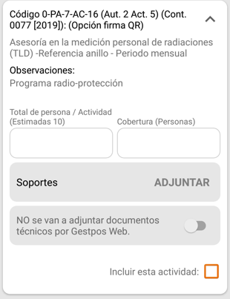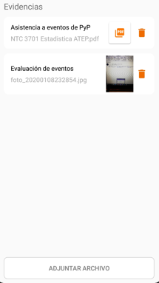
- TIPO DE ASESORÍA
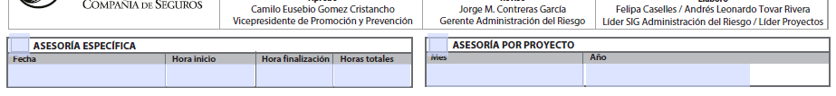
- Para el registro de ejecución de actividades a cargo de PROVEEDORES el sistema debe validar que las fechas (asesorías especificas) o mes (asesoría por proyecto) sea igual o menor a la fecha fin del contrato, en caso contrario restringir el registro en la Web y App.
- En la sección TEMAS DE ASESORÍA del formulario el sistema debe permitir registrar hasta cuatro (4) actividades con distinto código en la misma empresa para las “ASESORÍAS POR PROYECTO” y ASESORÍAS ESPECIFICAS con el ejecutante. El tamaño máximo de los archivos adjuntos en el App es de 20 MB, más el peso del formulario de 2 MB aprox. incluido las firmas.
- Para el registro de las ejecuciones de las actividades por proveedores, el sistema debe restringir diligenciar en un mismo formulario actividades de distintos proveedores en una (1) misma empresa.

- Asesoría Especifica
El sistema debe controlar el campo FECHA en los registros de actividades de “ASESORÍAS ESPECÍFICA” sea igual a la fecha de registro de ejecución de actividades en (dd/mm/aaaa) para enviarlo el formulario a la web. El app debe tomar la fecha del servidor.
Las variables a utilizar son:
- Fecha: Campo no editable por el usuario donde sí se selecciona la opción se carga la fecha actual DD/MM/AAAA.
- Hora de Inicio: Campo editable por el usuario, para lo cual debe tener la facilidad de escribir la hora en formato de 12 horas utilizando el reloj (Facebook) y escribirlo directamente con el teclado.
- Hora de Finalización: Campo editable por el usuario, para lo cual debe tener la facilidad de escribir la hora en formato de 12 horas utilizando el reloj (Facebook) y escribirlo directamente con el teclado.
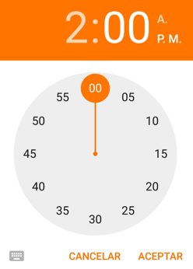
- Horas Totales: Campo no editable por el usuario y el sistema debe calcular las horas totales existente entre la hora de inicio y finalización, Sin superar 10 horas al día por ejecutante en una empresa. Para los casos donde la unidad de la actividad es (HORA) el sistema debe restringir que el número total de horas sea menor a las horas de las actividades seleccionadas en la sección de TEMA DE ASESORÍA.
- Asesoría Por Proyecto
- El sistema para las “ASESORÍAS POR PROYECTO” debe solicitar al usuario indicar el mes de registro de la ejecución de las actividades a través de un calendario y automáticamente colocar el año en curso, ejemplo: (OCTUBRE 2020 - NOVIEMBRE 2020), permitiéndose devolverse en los meses anteriores y restringiéndose adelantarse del mes en curso.
- Para el registro de ejecuciones de “ASESORÍAS POR PROYECTO” el sistema debe permitir seleccionar cualquier mes de la vigencia dentro del contrato, tomando el mes actual y restringiendo adelantarse.
- El sistema toma como fecha de registro de ejecución de actividades (dd/mm/aaaa) en el ítem “ASESORÍAS POR PROYECTO”, la fecha de finalización del formulario en la App para su envío a la web.
- En los registros de ejecución de actividades de “ASESORÍAS POR PROYECTO” la fecha de registro se mantiene igual al día de finalización (dd/mm/aaaa) del formulario, para la fecha de ejecución se toma del último día del mes seleccionado, siempre y cuando esté vigente el contrato al que pertenece las actividades, si no es así se toma el último día de vigencia del contrato como fecha de ejecución.
Las variables para utilizar son:
Mes/Año: Campo editable por el usuario (ABRIL 2020)
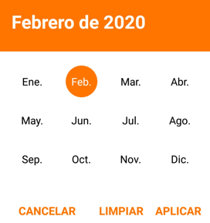
- INFORMACIÓN EMPRESA
Todos los campos de esta sección son obligatorios.
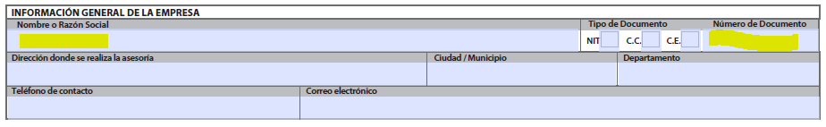
Los campos de razón social e identificación de la empresa son tomado de la información de Alissta® SUM y no son editables por el usuario de la App.
Los campos de Dirección, Ciudad/Municipio, Departamento y teléfono de contacto, son tomados de Alissta® SUM y pueden ser editable por el usuario de la App.
- Dirección donde se realiza la asesoría: En el caso que el usuario lo desee editar, digita la dirección en el campo alfanumérico. Hasta 256 caracteres.
- Ubicación donde se realiza la asesoría: El sistema identifica la ubicación donde se está diligenciando el formulario a través del GPS del dispositivo móvil y registra las coordenadas. (Esta variable no se registra en el PDF del formulario, es tomado por el sistema para graficarse en Google maps u otro sistema de mapas.
- Ciudad / Municipio: El usuario selecciona de la lista desplegable municipios, que corresponde el lugar donde realizó la actividad. El sistema debe validar que el departamento y municipio sean coherente. El primer municipio que se debe mostrar es la ciudad capital y los demás se ordenan alfabéticamente.
- Departamento: El usuario selecciona de la lista desplegable de departamentos, que corresponde el lugar donde realizó la actividad. El sistema debe validar que el departamento y municipio sean coherente.
- Teléfonos de Contacto: El usuario digita hasta dos (2) números de teléfono de contacto con la estructura de hasta 10 dígitos numéricos.
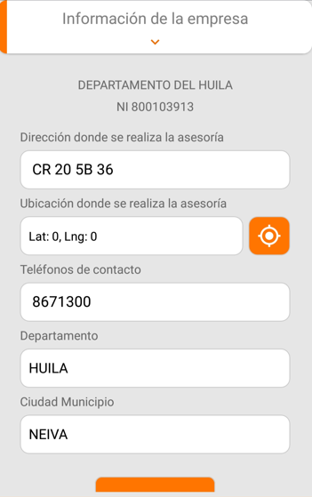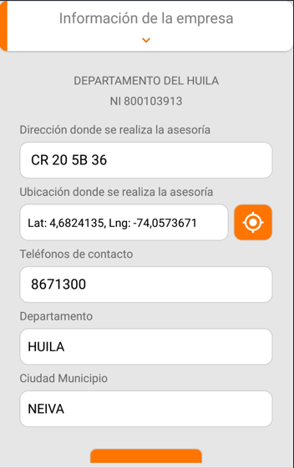

- OBSERVACIONES Y RECOMENDACIONES
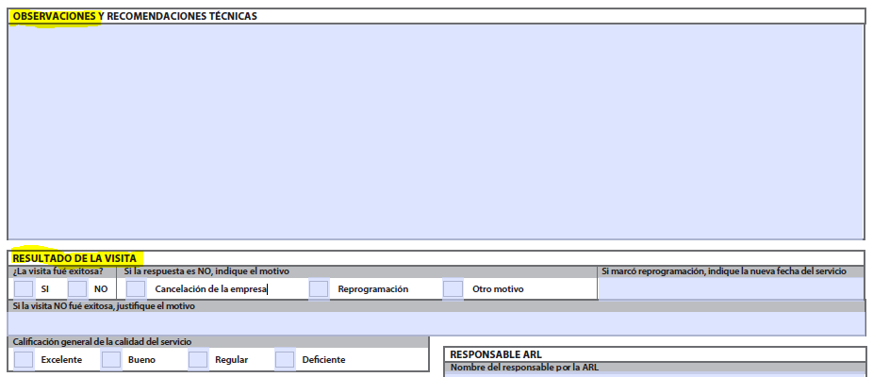
- Observaciones y Recomendaciones Técnicas: El usuario registra el texto hasta 2000 caracteres de las observaciones o recomendaciones técnicas de la actividad ejecutada, formato alfanumérico.
- ¿Visita Exitosa?: El usuario debe marcar una (1) opción. En el caso de marcar “NO” el formulario habilita los campos de: Cancelación de la empresa, Reprogramación, Otro motivo, Justificación y Nueva Fecha de la Actividad.

  - Nueva Fecha de la Actividad: El usuario visualiza calendario y selecciona día, mes y año final. El sistema debe reprogramar en el plan de trabajo de la empresa la actividad.

Caso de Visita Exitosa
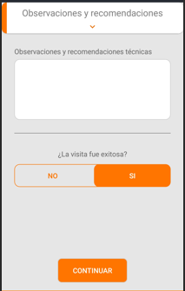
Caso visita NO exitosa
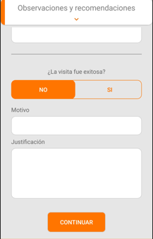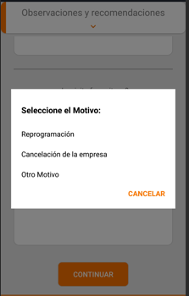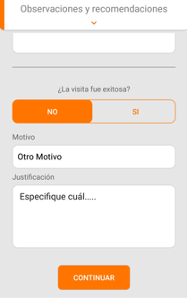

ENCUESTA Y FIRMA DE LA EMPRESA
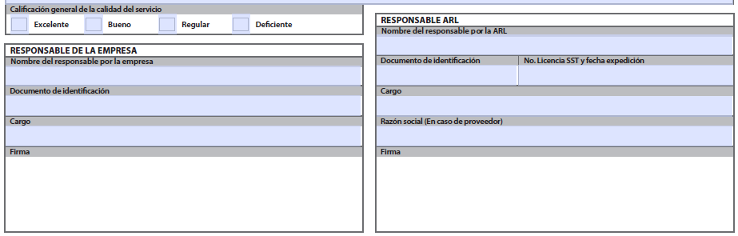
- Nombre Responsable Empresa: El usuario selecciona de la lista desplegable el nombre de la persona autorizada por la empresa para firma el acta (formulario. Al Seleccionar a la persona el sistema trae los datos de Tipo de Documento, Documento de Identificación, Cargo, Correo Electrónico
- Calificación Servicio: El usuario selecciona una de las opciones del formulario (Excelente, Bueno, Regular Deficiente)
- Firma: El usuario a través del drive de firmar, ingresa a firma mecánica.
- Nombre Responsable ARL: El sistema trae los datos del usuario logueado en la App como son nombre, documento de identificación número de licencia SST con fecha de expedición, cargo y Razón social del proveedor.
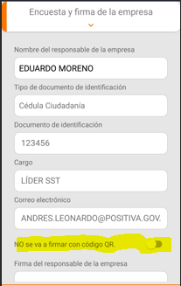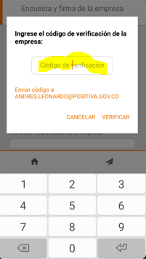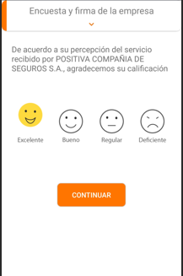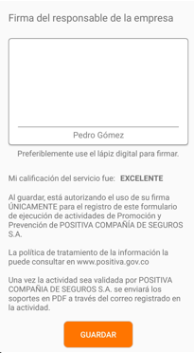

- Seguridad Firma Mecánica Empresa
Atendiendo el concepto jurídico J-2019-022 dado por la Gerencia Jurídica el pasado 27 de marzo de 2019 a la Vicepresidencia y una vez analizado el tema con la Oficina de Tecnologías de la Información y la Oficina de Gestión Integral del Riesgo de la exigencia dada por la ley

Por lo anterior es necesario que el sistema envíe un código de verificación a las personas autorizadas de la empresa para firmar el Acta de Asesoría PyP ingresando la información en la siguiente tabla.
Una vez el usuario guarde la información el sistema debe enviar el código de verificación a cada persona autorizada.
La estructura del código de verificación es:
- Numérico de cuatro dígitos ####
- Un solo código de verificación por persona autorizada y empresa
- El código de verificación es único en cada vigencia (2020, 2021,..)
- Las personas autorizadas de la empresa están activas por la vigencia y se debe ingresar en cada vigencia las nuevas personas autorizadas para enviar código de verificación.
- La cantidad de personas autorizadas en una vigencia es de 1 hasta “n”.
El modelo del email de envío del código a las personas autorizadas para firma del acta es el siguiente:

ASUNTO: Código de Verificación – Registro Acta de Asesoría en PyP Vigencia ####
CUERPO EMAIL
Señores
“NOMBRE EMPRESA” – “TD”- “Número e Identificación”
“NOMBRE RESPONSABLE EMPRESA”– “TD” – “Número de Identificación”
Para la validación del registro de la ejecución de las actividades se le ha generado el CÓDIGO DE VERIFICACIÓN # # # #
Este código de verificación es de uso exclusivo por parte de cada responsable de la empresa asignado y se le solicitará al momento de estampar la firma mecánica en el Acta de Asesoría en Promoción y Prevención, una vez sea realizada la(s) actividad(es).
Si tiene alguna duda por favor contacte a nuestro Administrador de Riesgo “NOMBRE ADMINISTRADOR” – “TELEFONO CELULAR” o “CORREO ELECTRONICO”.
Cordial Saludo,
GERENCIA DE ADMINISTRACIÓN DEL RIESGO
Positiva Compañía de Seguros S.A
- Firma con Código QR
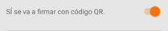
Esta funcionalidad se habilitara cuando el usuario encienda el switch que se encuentra después del campo “Cargo” Cuando este switch se habilita, el app No muestra el campo de firma de responsable de la empresa. Solo permite la firma del responsable de la ARL (el sistema trae los datos del usuario logueado en la App como son nombre, documento de identificación número de licencia SST con fecha de expedición, cargo, Razón social del proveedor y número de identificación de la empresa. El responsable incluye su firma mecánica dentro de la aplicación (El componente utilizado para las firmas debe permitir a los usuarios realizar la firma de forma fluida en la pantalla del móvil utilizado), luego de incluir la firma del responsable de la ARL se guarda la información
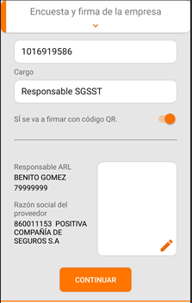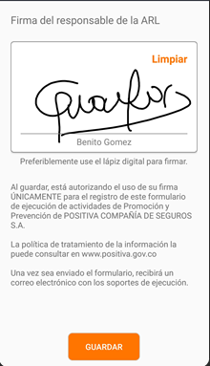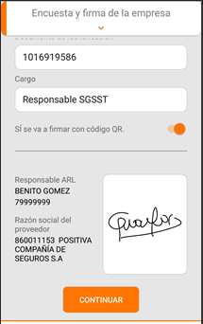
El sistema valida los campos obligatorios de la sección “Encuesta y firma de la empresa” y permite al usuario enviar la información desde la app a la Web.
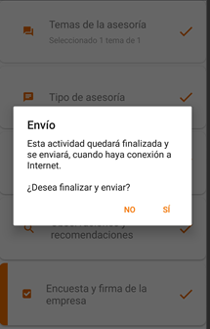
Una vez enviada la información y enviada a la app, estos datos se encriptaran para mitigar los riesgo de pérdida de información sensible, ya sea por robo o pérdida del móvil o por algún otro factor que pueda llevar a que la información este en riesgo.
Una vez se guarde la información en la web automáticamente se enviara un correo electrónico al usuario registrado en el campo “Nombre del responsable de la empresa”. Importante resaltar que cuando se selecciona la opción de firmar con Código QR el “Acta de Asesoría en Promoción y Prevención” debe llevar una marca de agua puesto que aún no es un documento final.

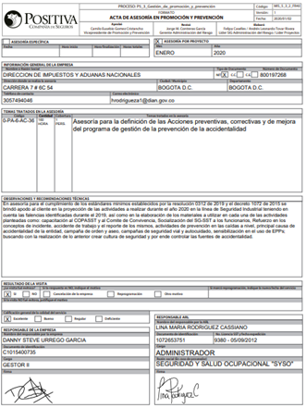

Imagen de acta sin utilizar la firma por codigo Qr

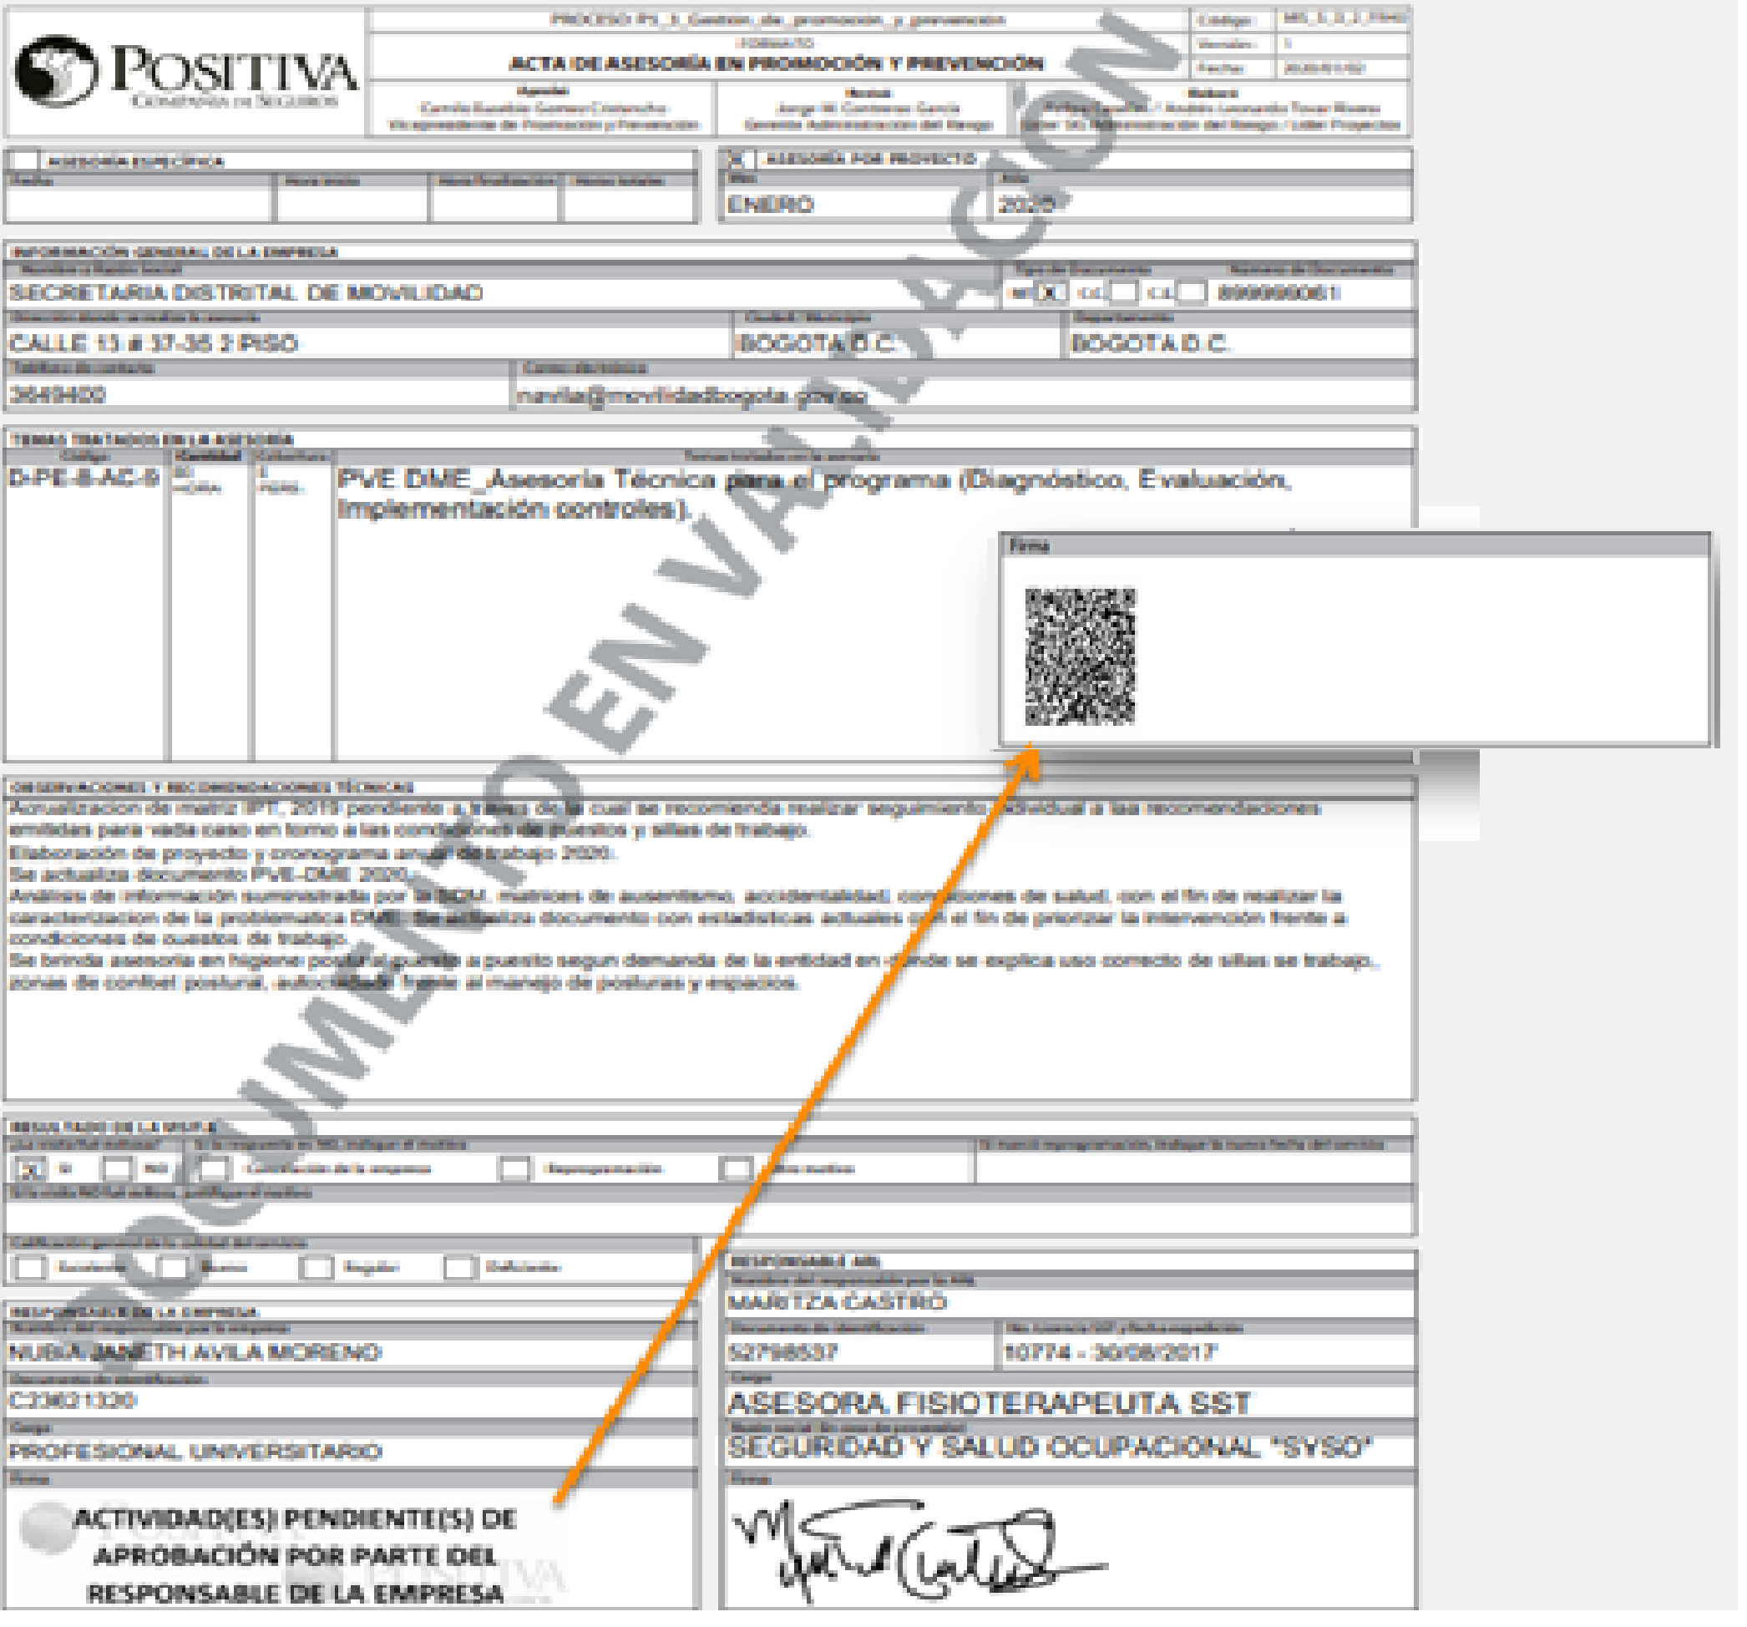

Imagen de acta Utilizando la firma por codigo Qr
El modelo del correo electrónico enviado por la Aplicación web es el siguiente:
ASUNTO: Verificación Ejecución Actividades ####
CUERPO EMAIL
Señores
“NOMBRE EMPRESA” – “TD”- “Número e Identificación”
“NOMBRE RESPONSABLE EMPRESA”– “TD” – “Número de Identificación”
La empresa “Nombre de la empresa Proveedor”-“TD”- “Número e Identificación” en representación de Positiva Compañía de Seguros, requiere su verificación y calificación del servicio en la ejecución de las siguientes actividades.
Si tiene alguna Inquietud con la ejecución de las actividades por favor contacte con nuestro Administrador de Riesgo “NOMBRE ADMINISTRADOR” – “TELEFONO CELULAR” o “CORREO ELECTRONICO”.
Cordial Saludo,
GERENCIA DE ADMINISTRACIÓN DEL RIESGO
Positiva Compañía de Seguros S.A
El usuario de la empresa quien tiene el correo electrónico ingresa a la URL enviada donde podrá ingresar su código de verificación
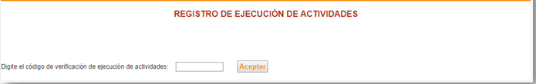
El sistema valida la veracidad del código del usuario, de ser correcto el sistema muestra otra pantalla donde podrá realizar calificar según su percepción del servicio recibido (Las opciones de calificación son las mismas que en la app excelente, bueno, regular o deficiente). Adicional, la pantalla también muestra el documento borrador del “Acta de asesoría en Promoción y Prevención” con la información de la actividad realizada para la verificación del responsable por parte de la empresa
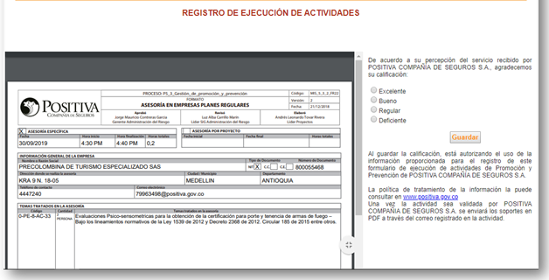
Al guardar la calificación por parte del Responsable de la Empresa el sistema captura la firma mediante un código, en ese momento el documento ya no debe llevar la marca de agua que tenía.
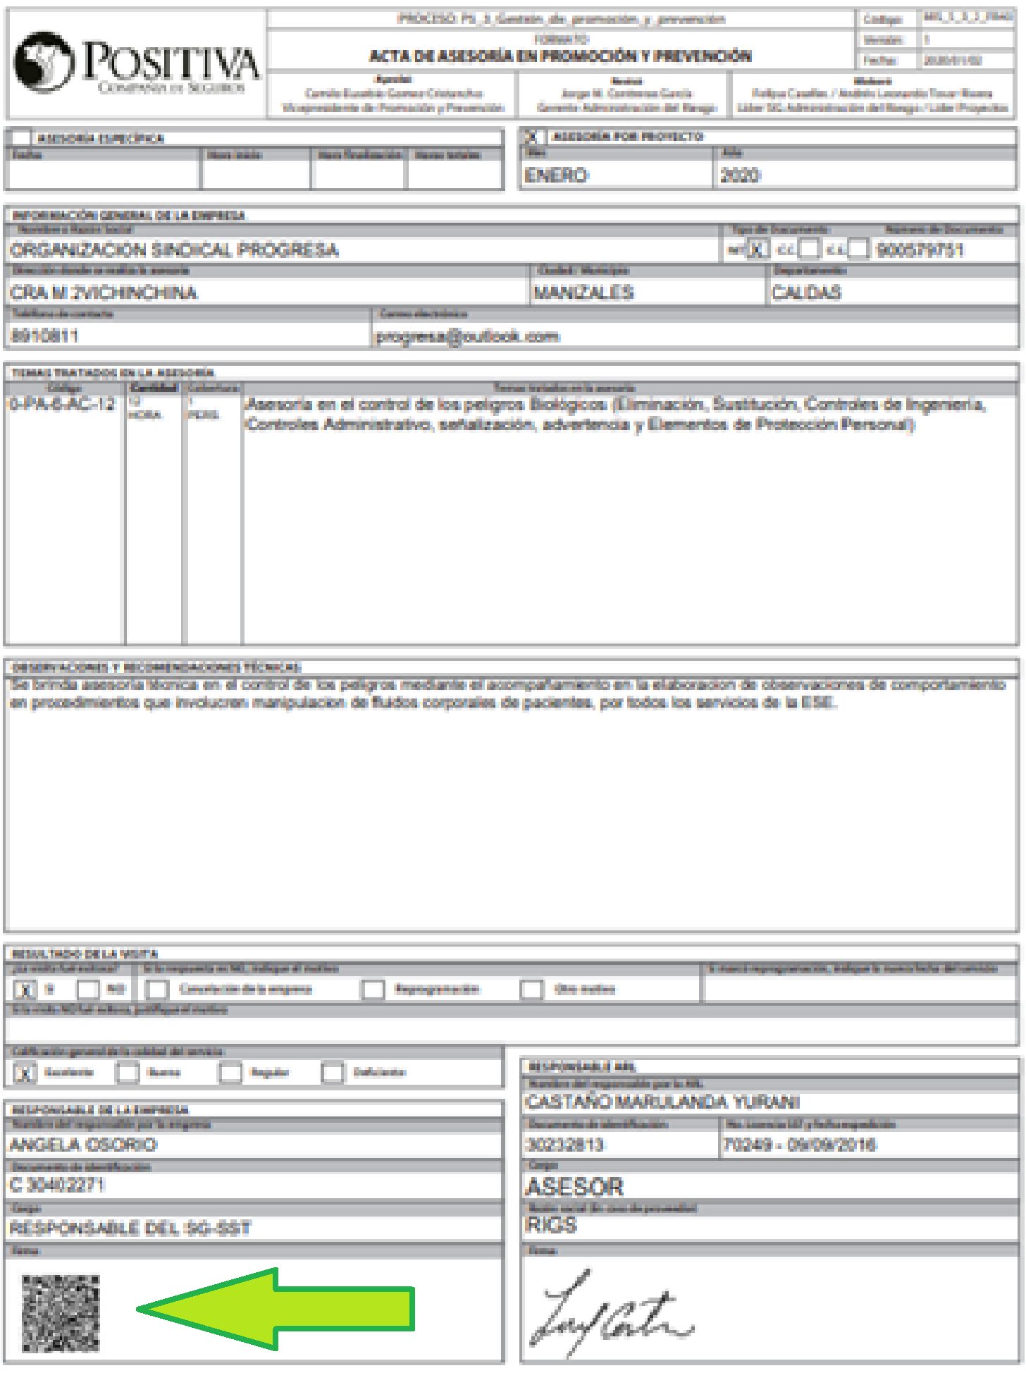
El Código QR que se registre debe contener la información de las actividades ejecutadas, el código de la actividad, la cantidad y la unidad de medida, latitud y longitud capturada en la app, la fecha y hora de la calificación (dd/mm/aaaa), la dirección IP del equipo de calificación, el email al que se envió la encuesta y la calificación. Ejemplo:
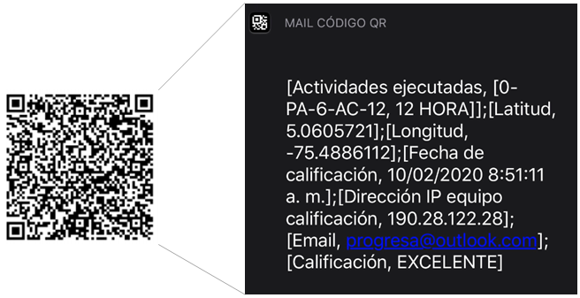
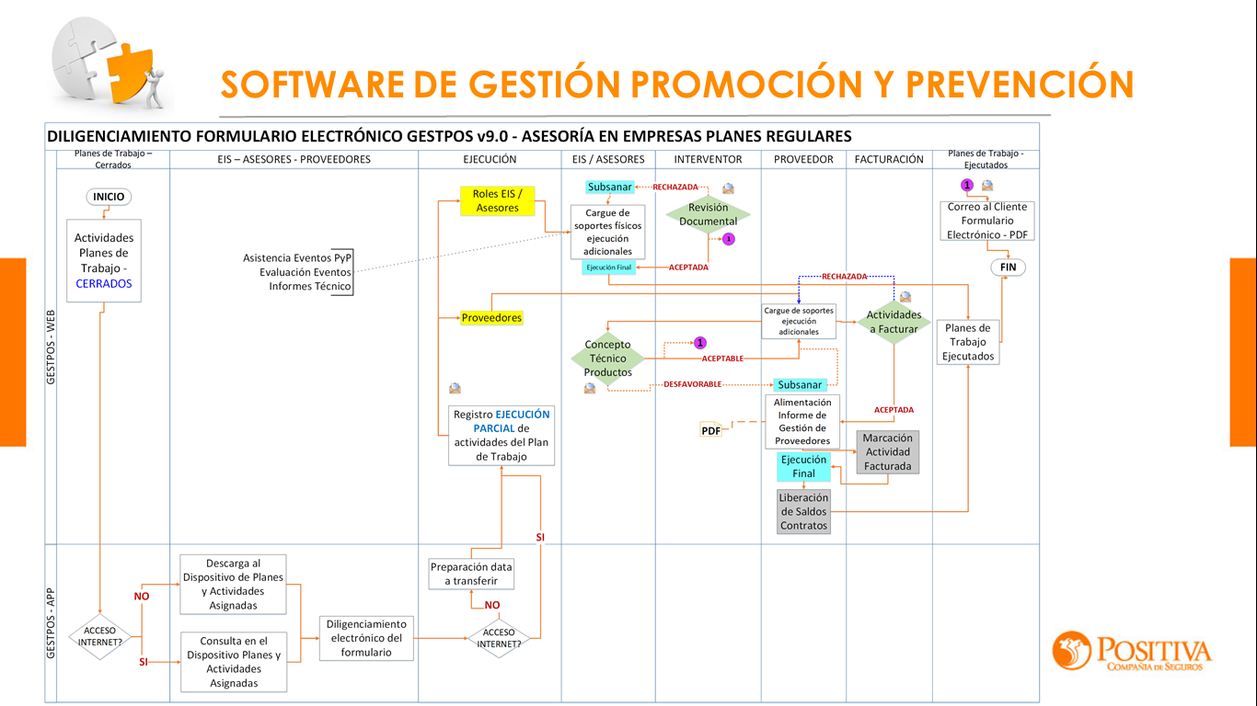
1.1.9. Prototipos

Web

App

- Registro de Ejecución
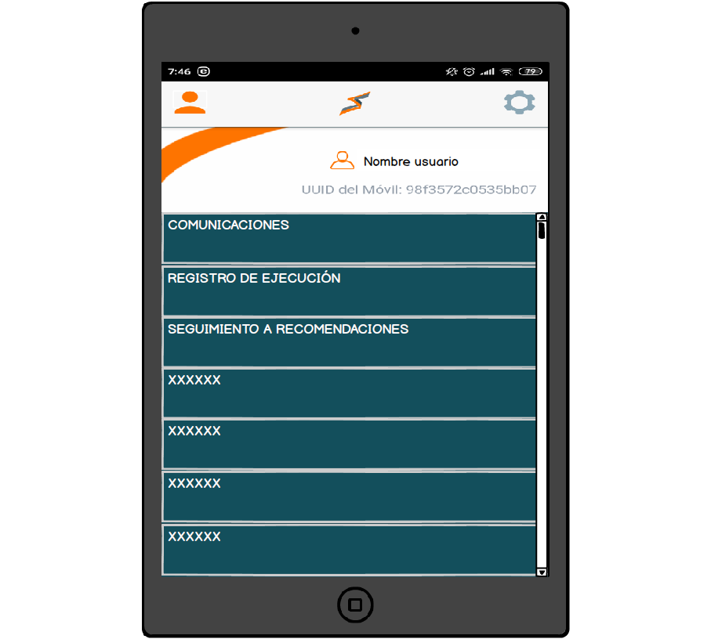
- Visitas Pendientes
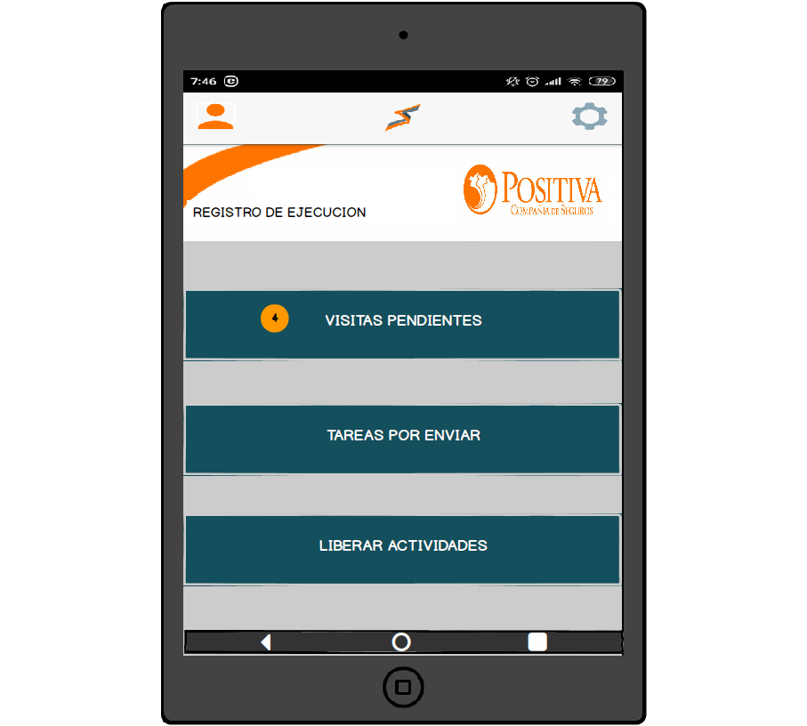
- Datos de Empresa y opción de migrar actividades asignadas
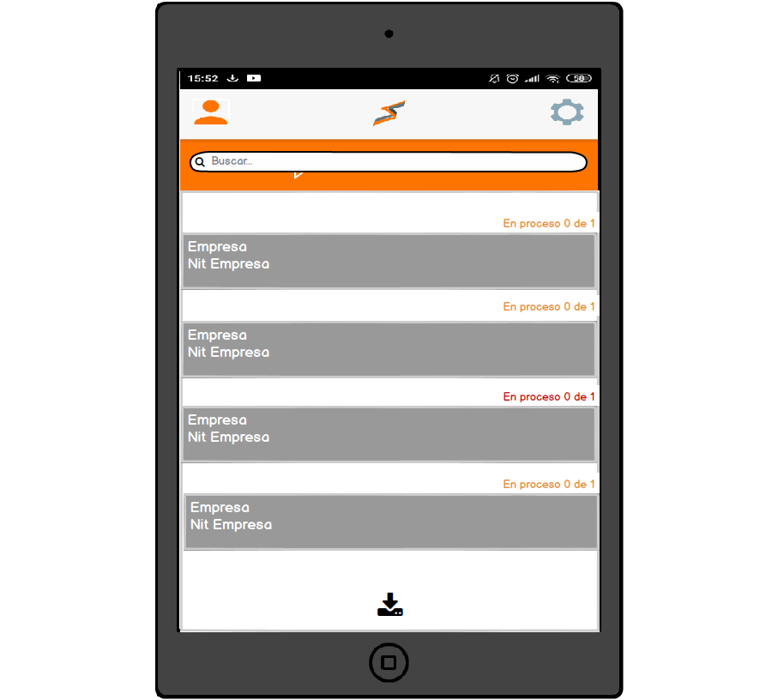
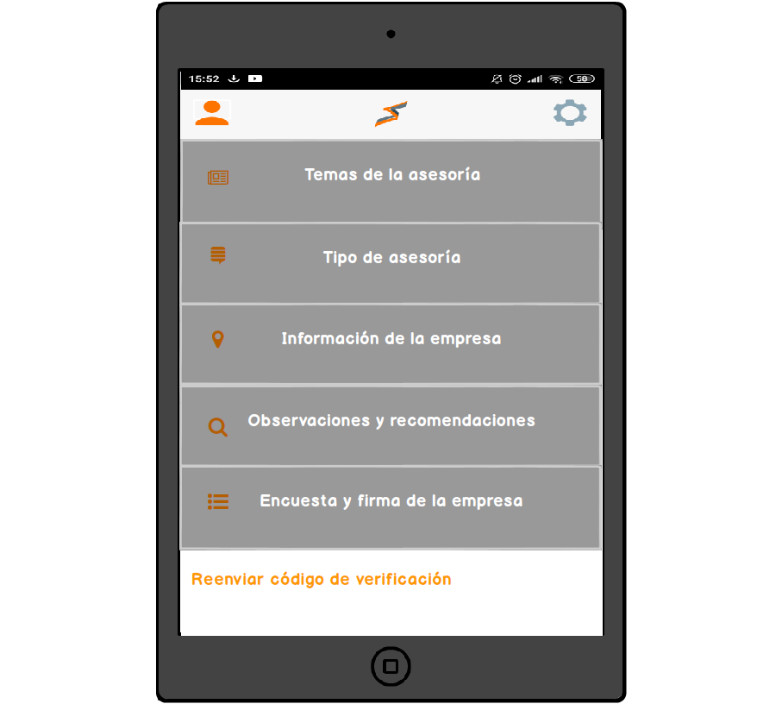

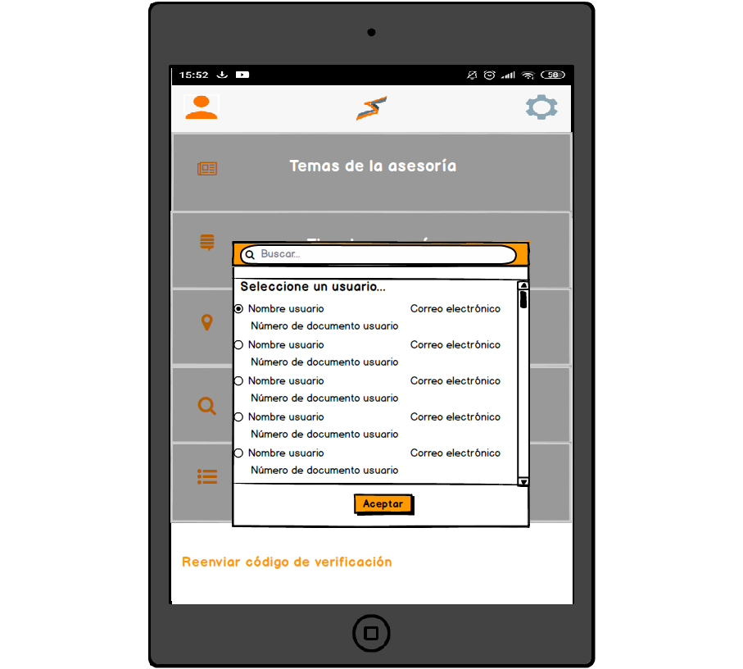

- Temas de Asesoría
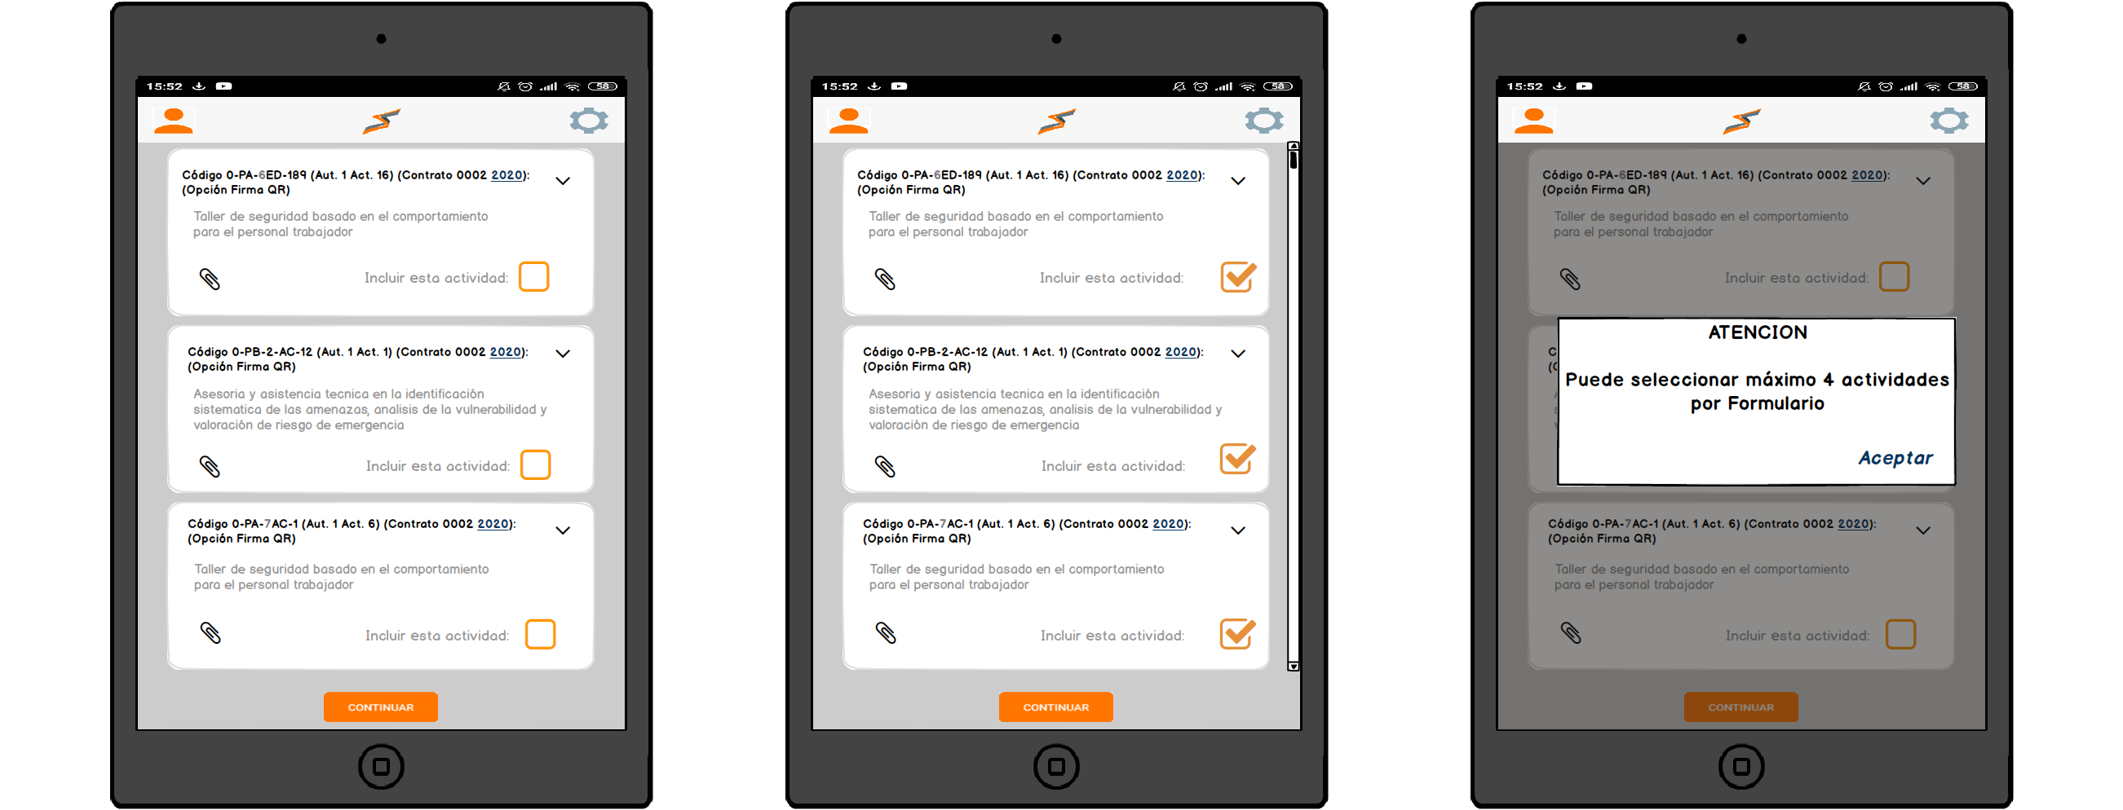
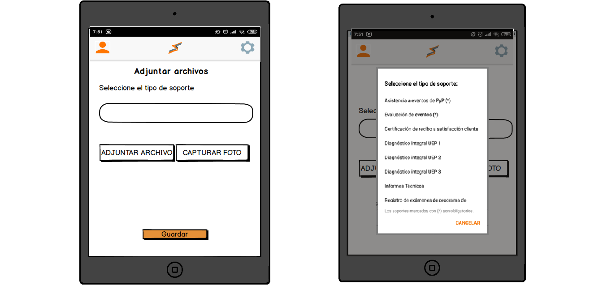
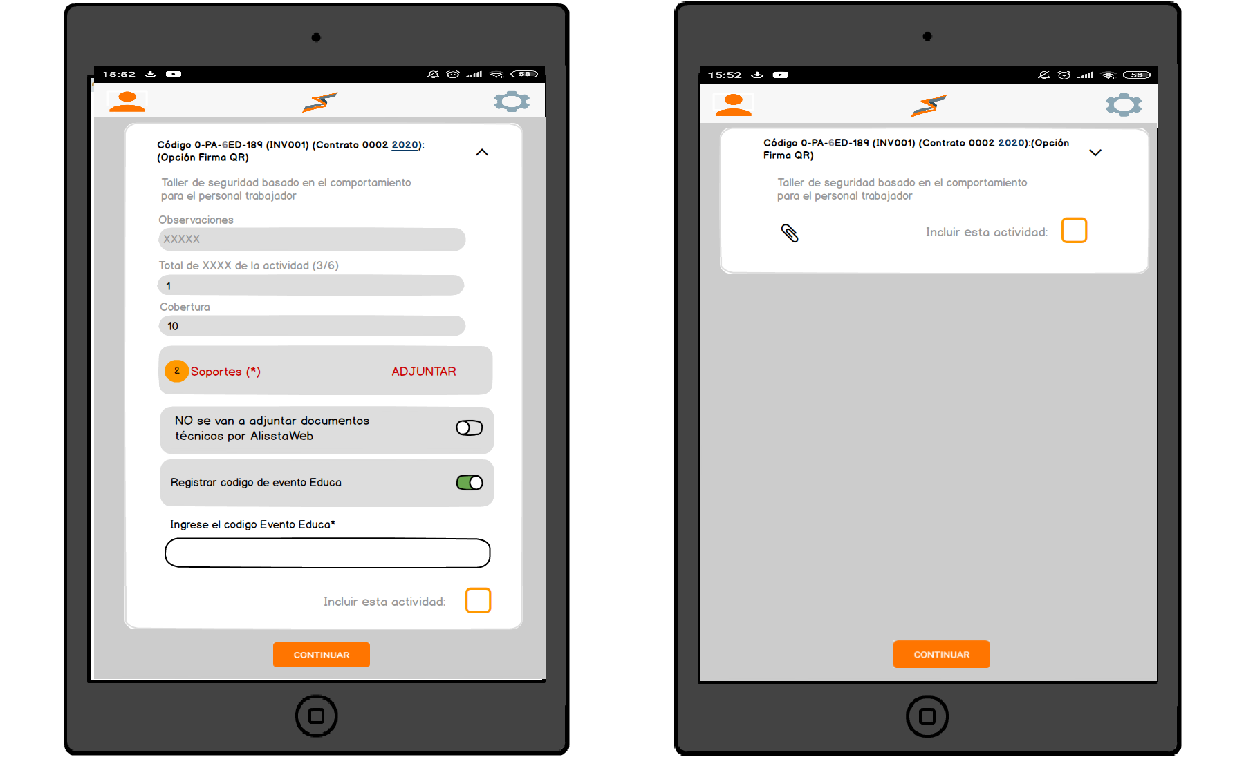

- Tipo de Asesoria: Asesoria Especifica
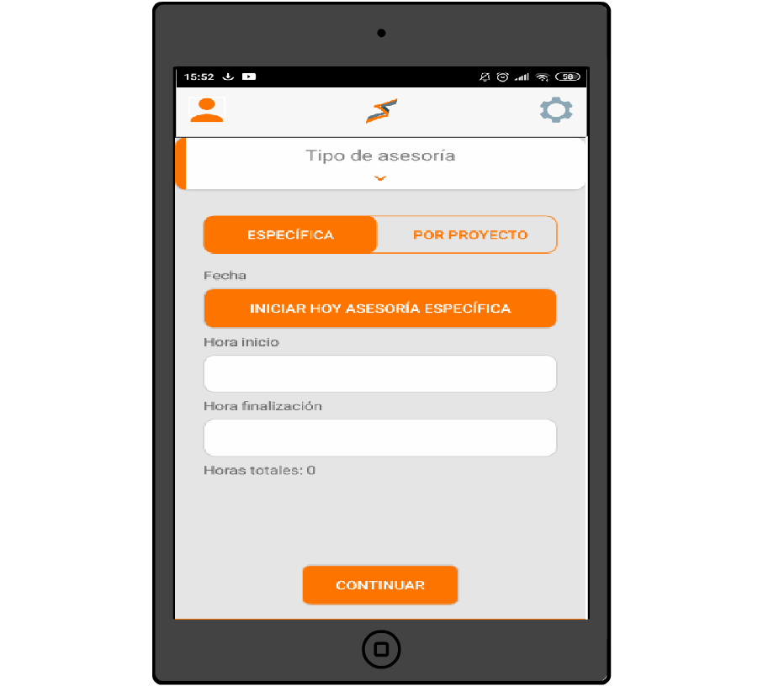
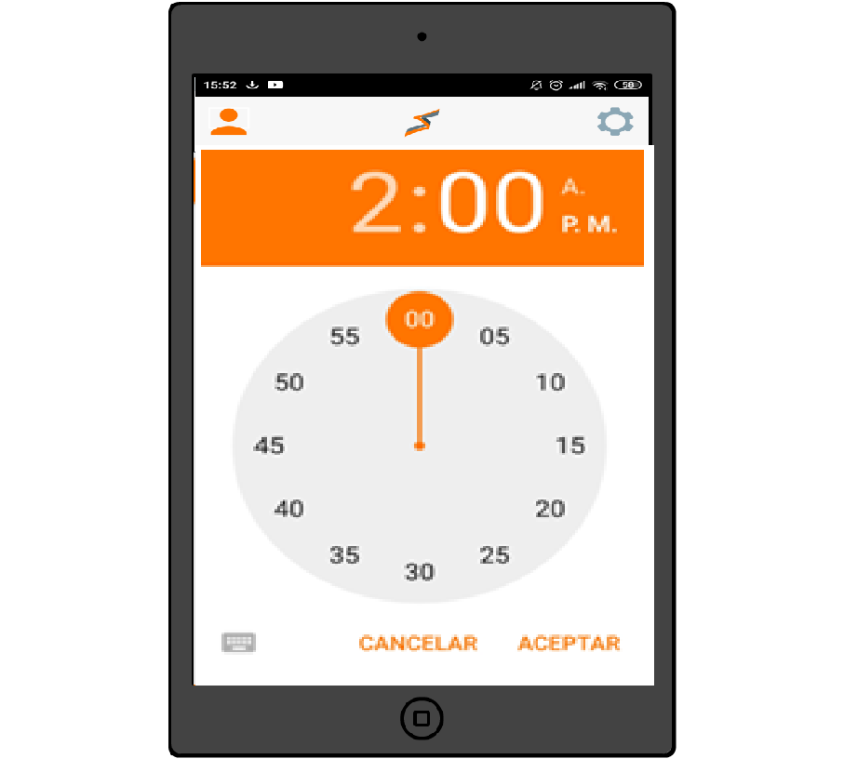
- Asesoría por Proyecto
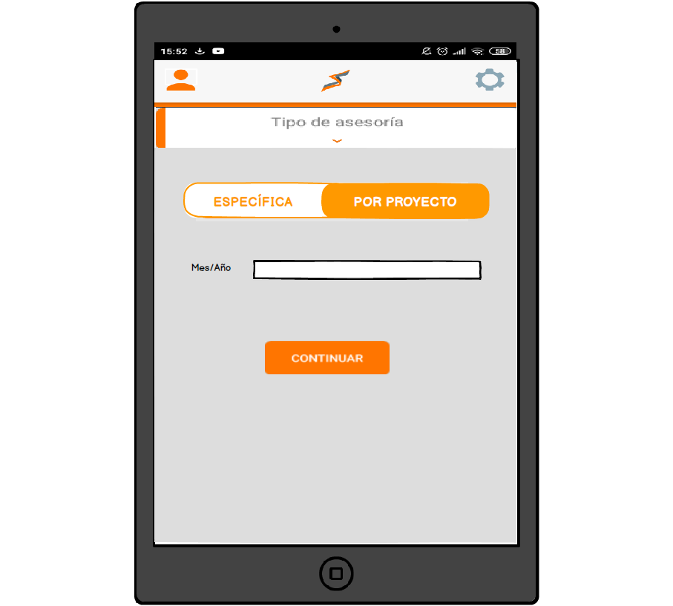
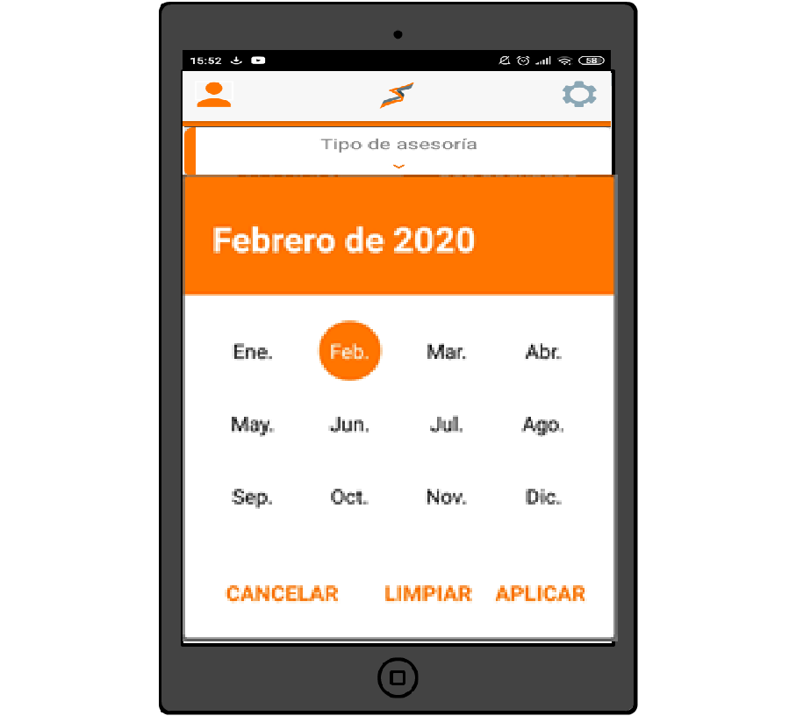

- Vista Información de la empresa
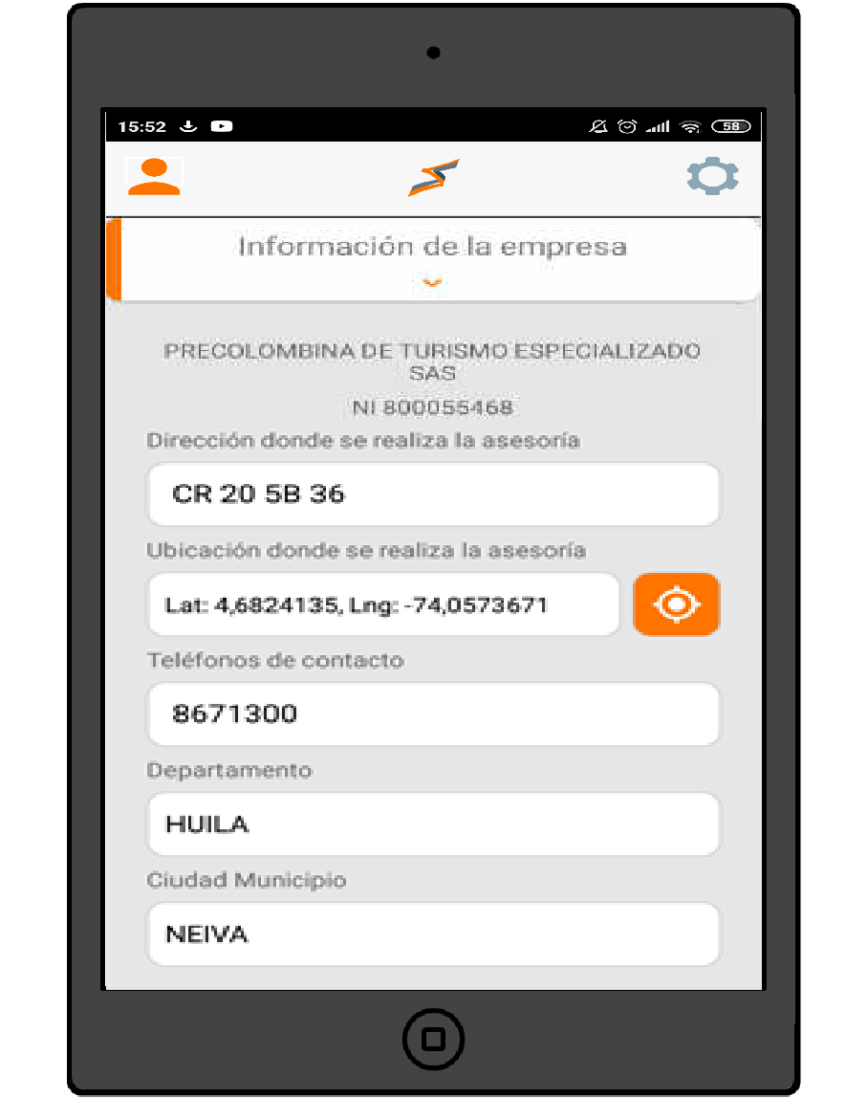
- Vista Observaciones y Recomendaciones
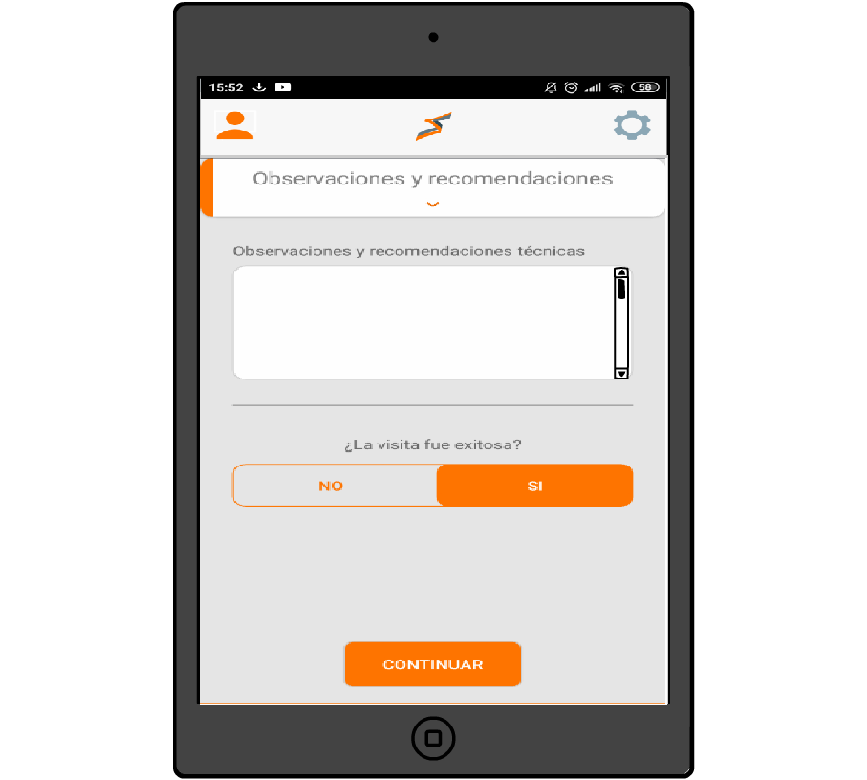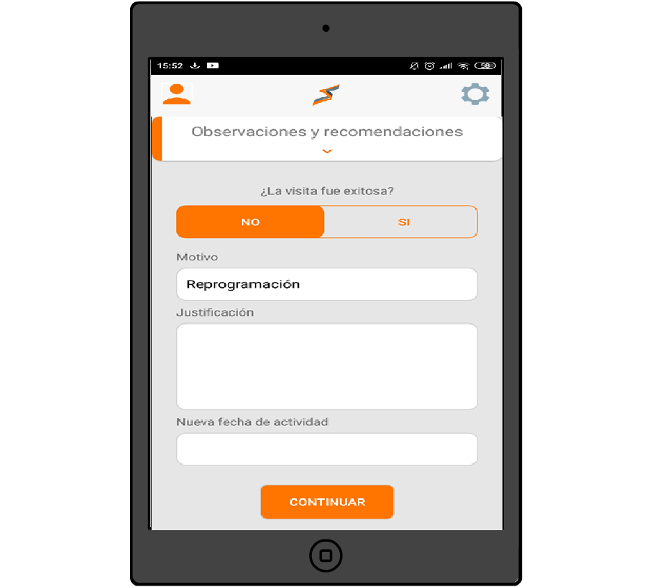

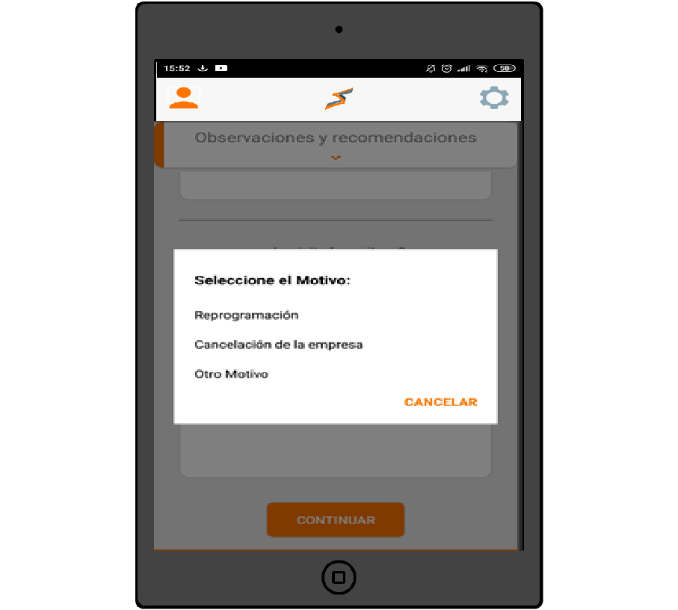

- Encuesta y firma de la empresa
    - Firma sin Código QR / Firma mecánica
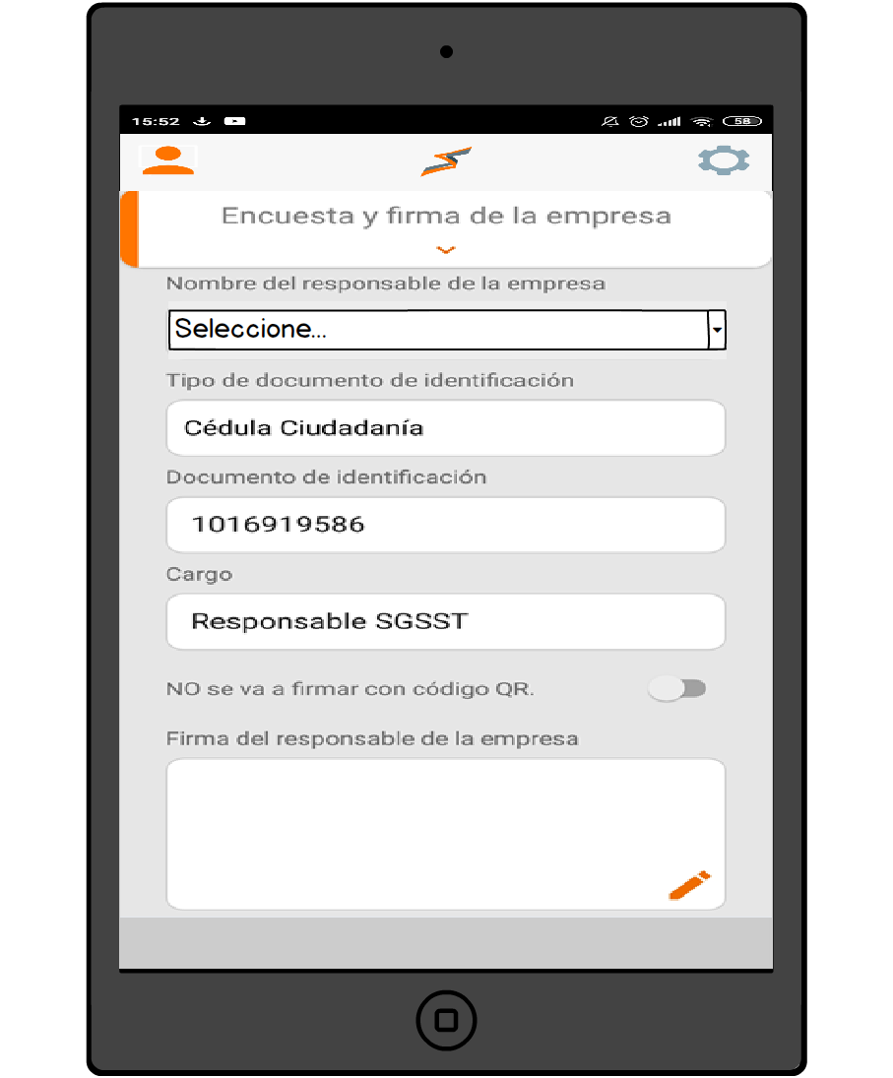
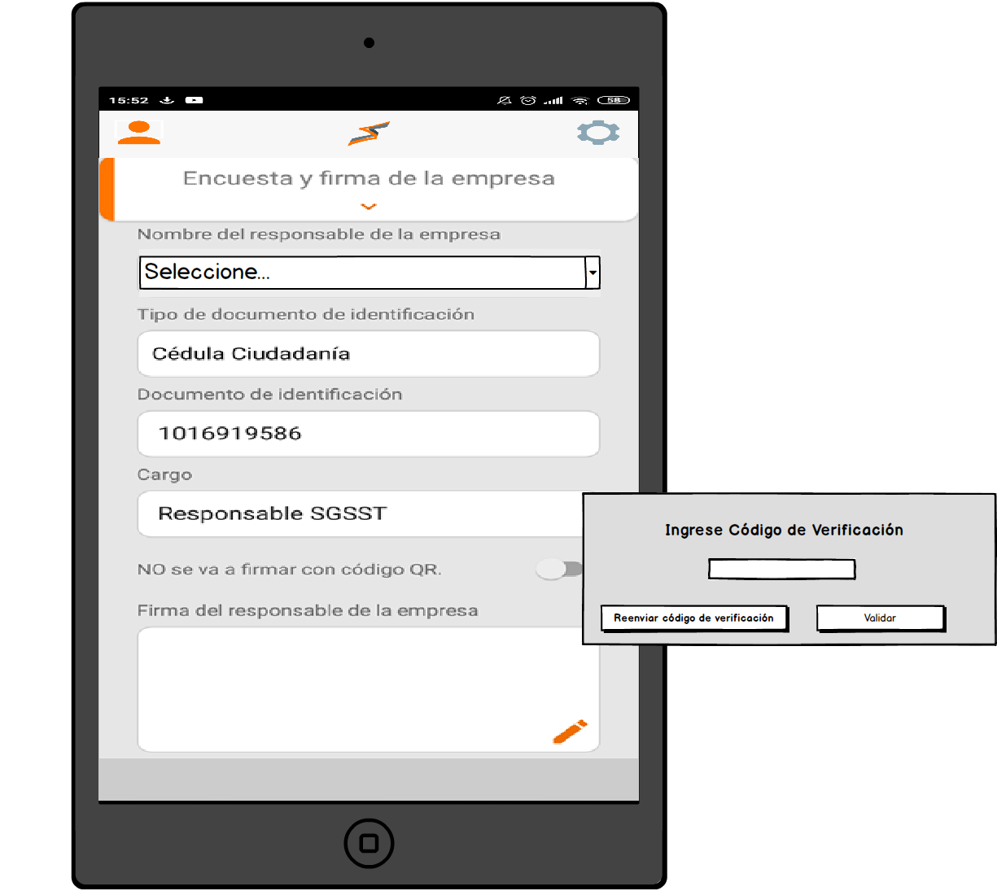

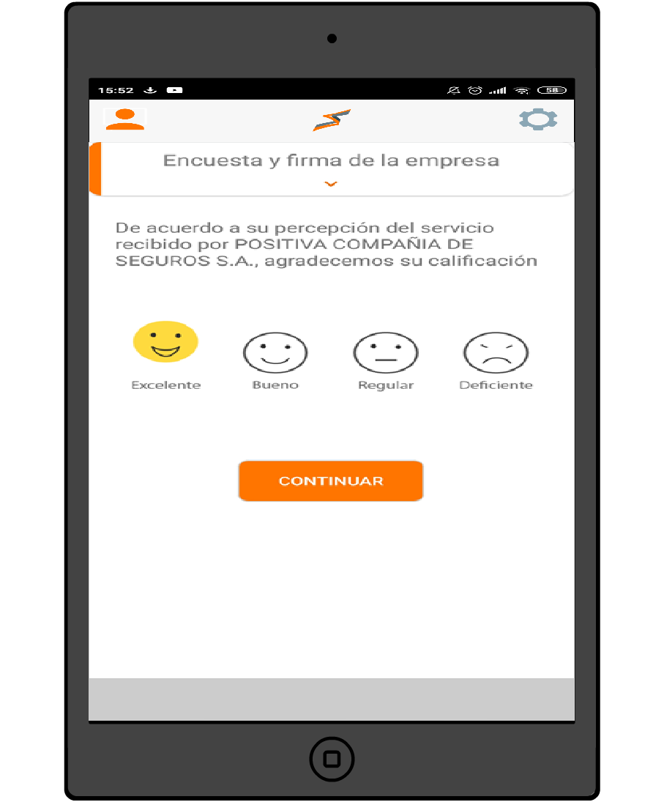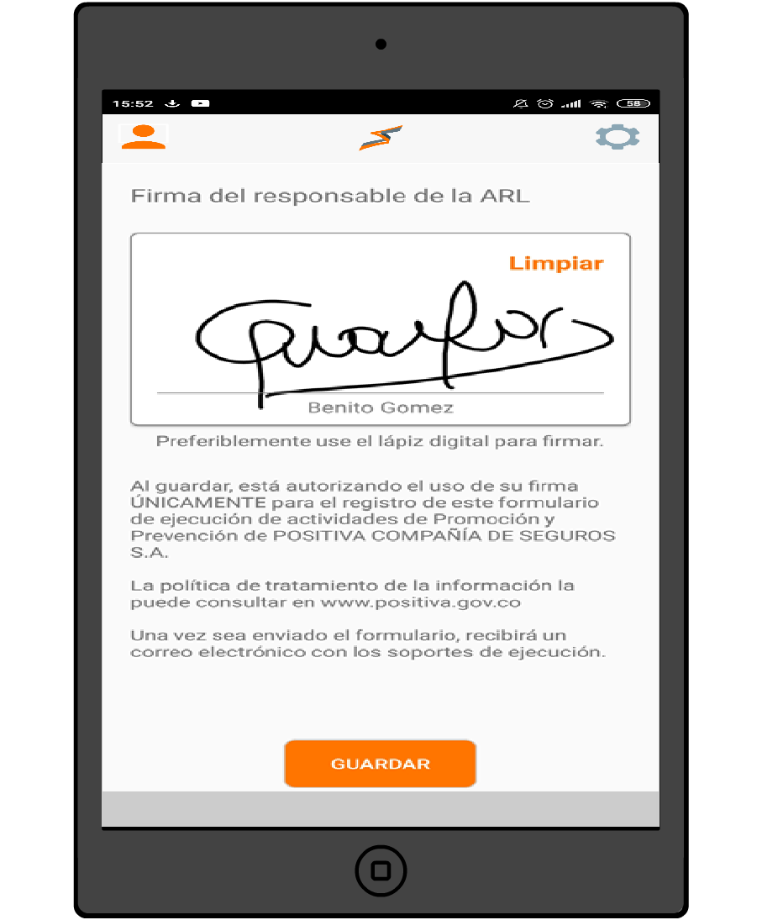

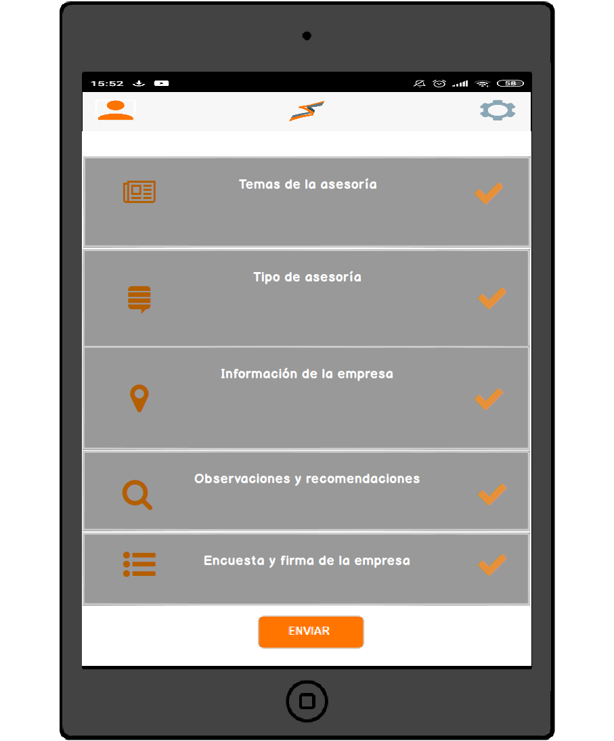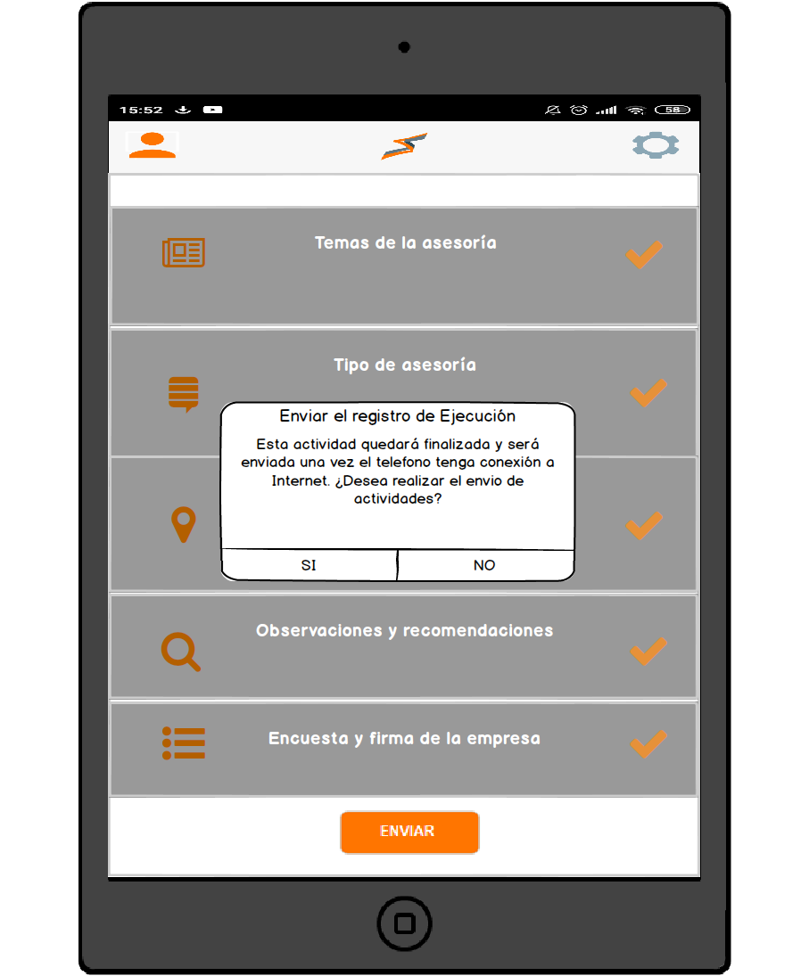

- Resultado: Acta de Asesoría en promoción y Prevención (Firma Mecánica)
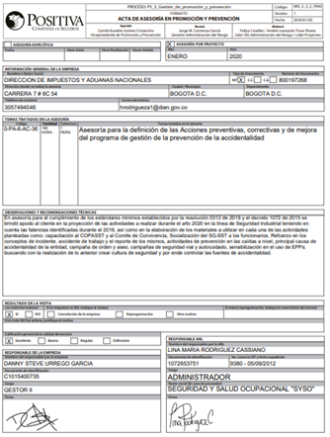

  - Firma con Código QR
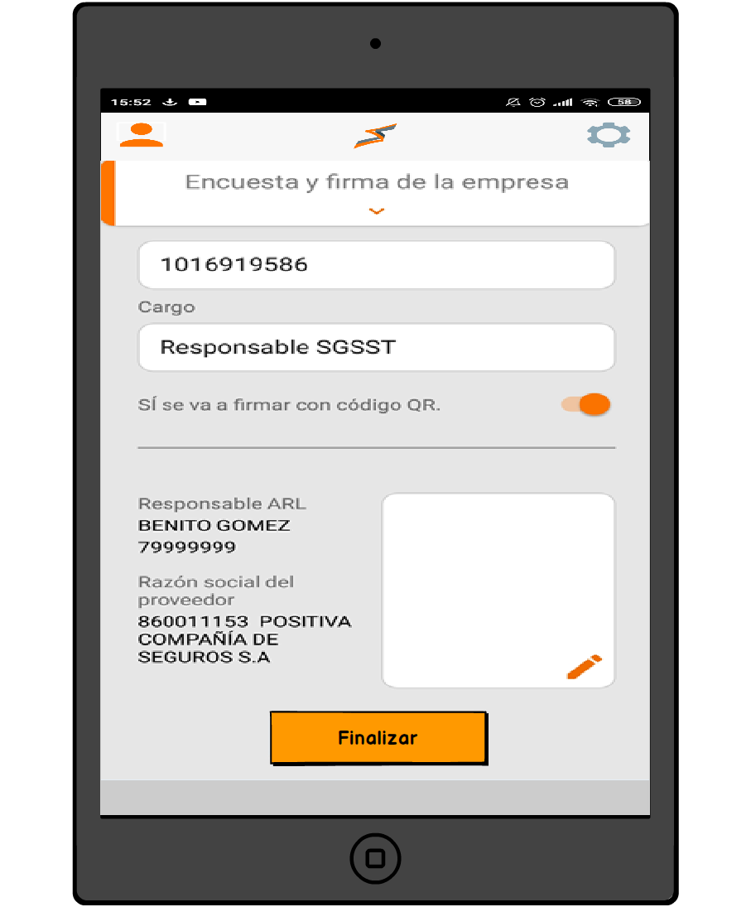




- Resultado: Acta de Asesoría en promoción y Prevención (Firma Código QR)
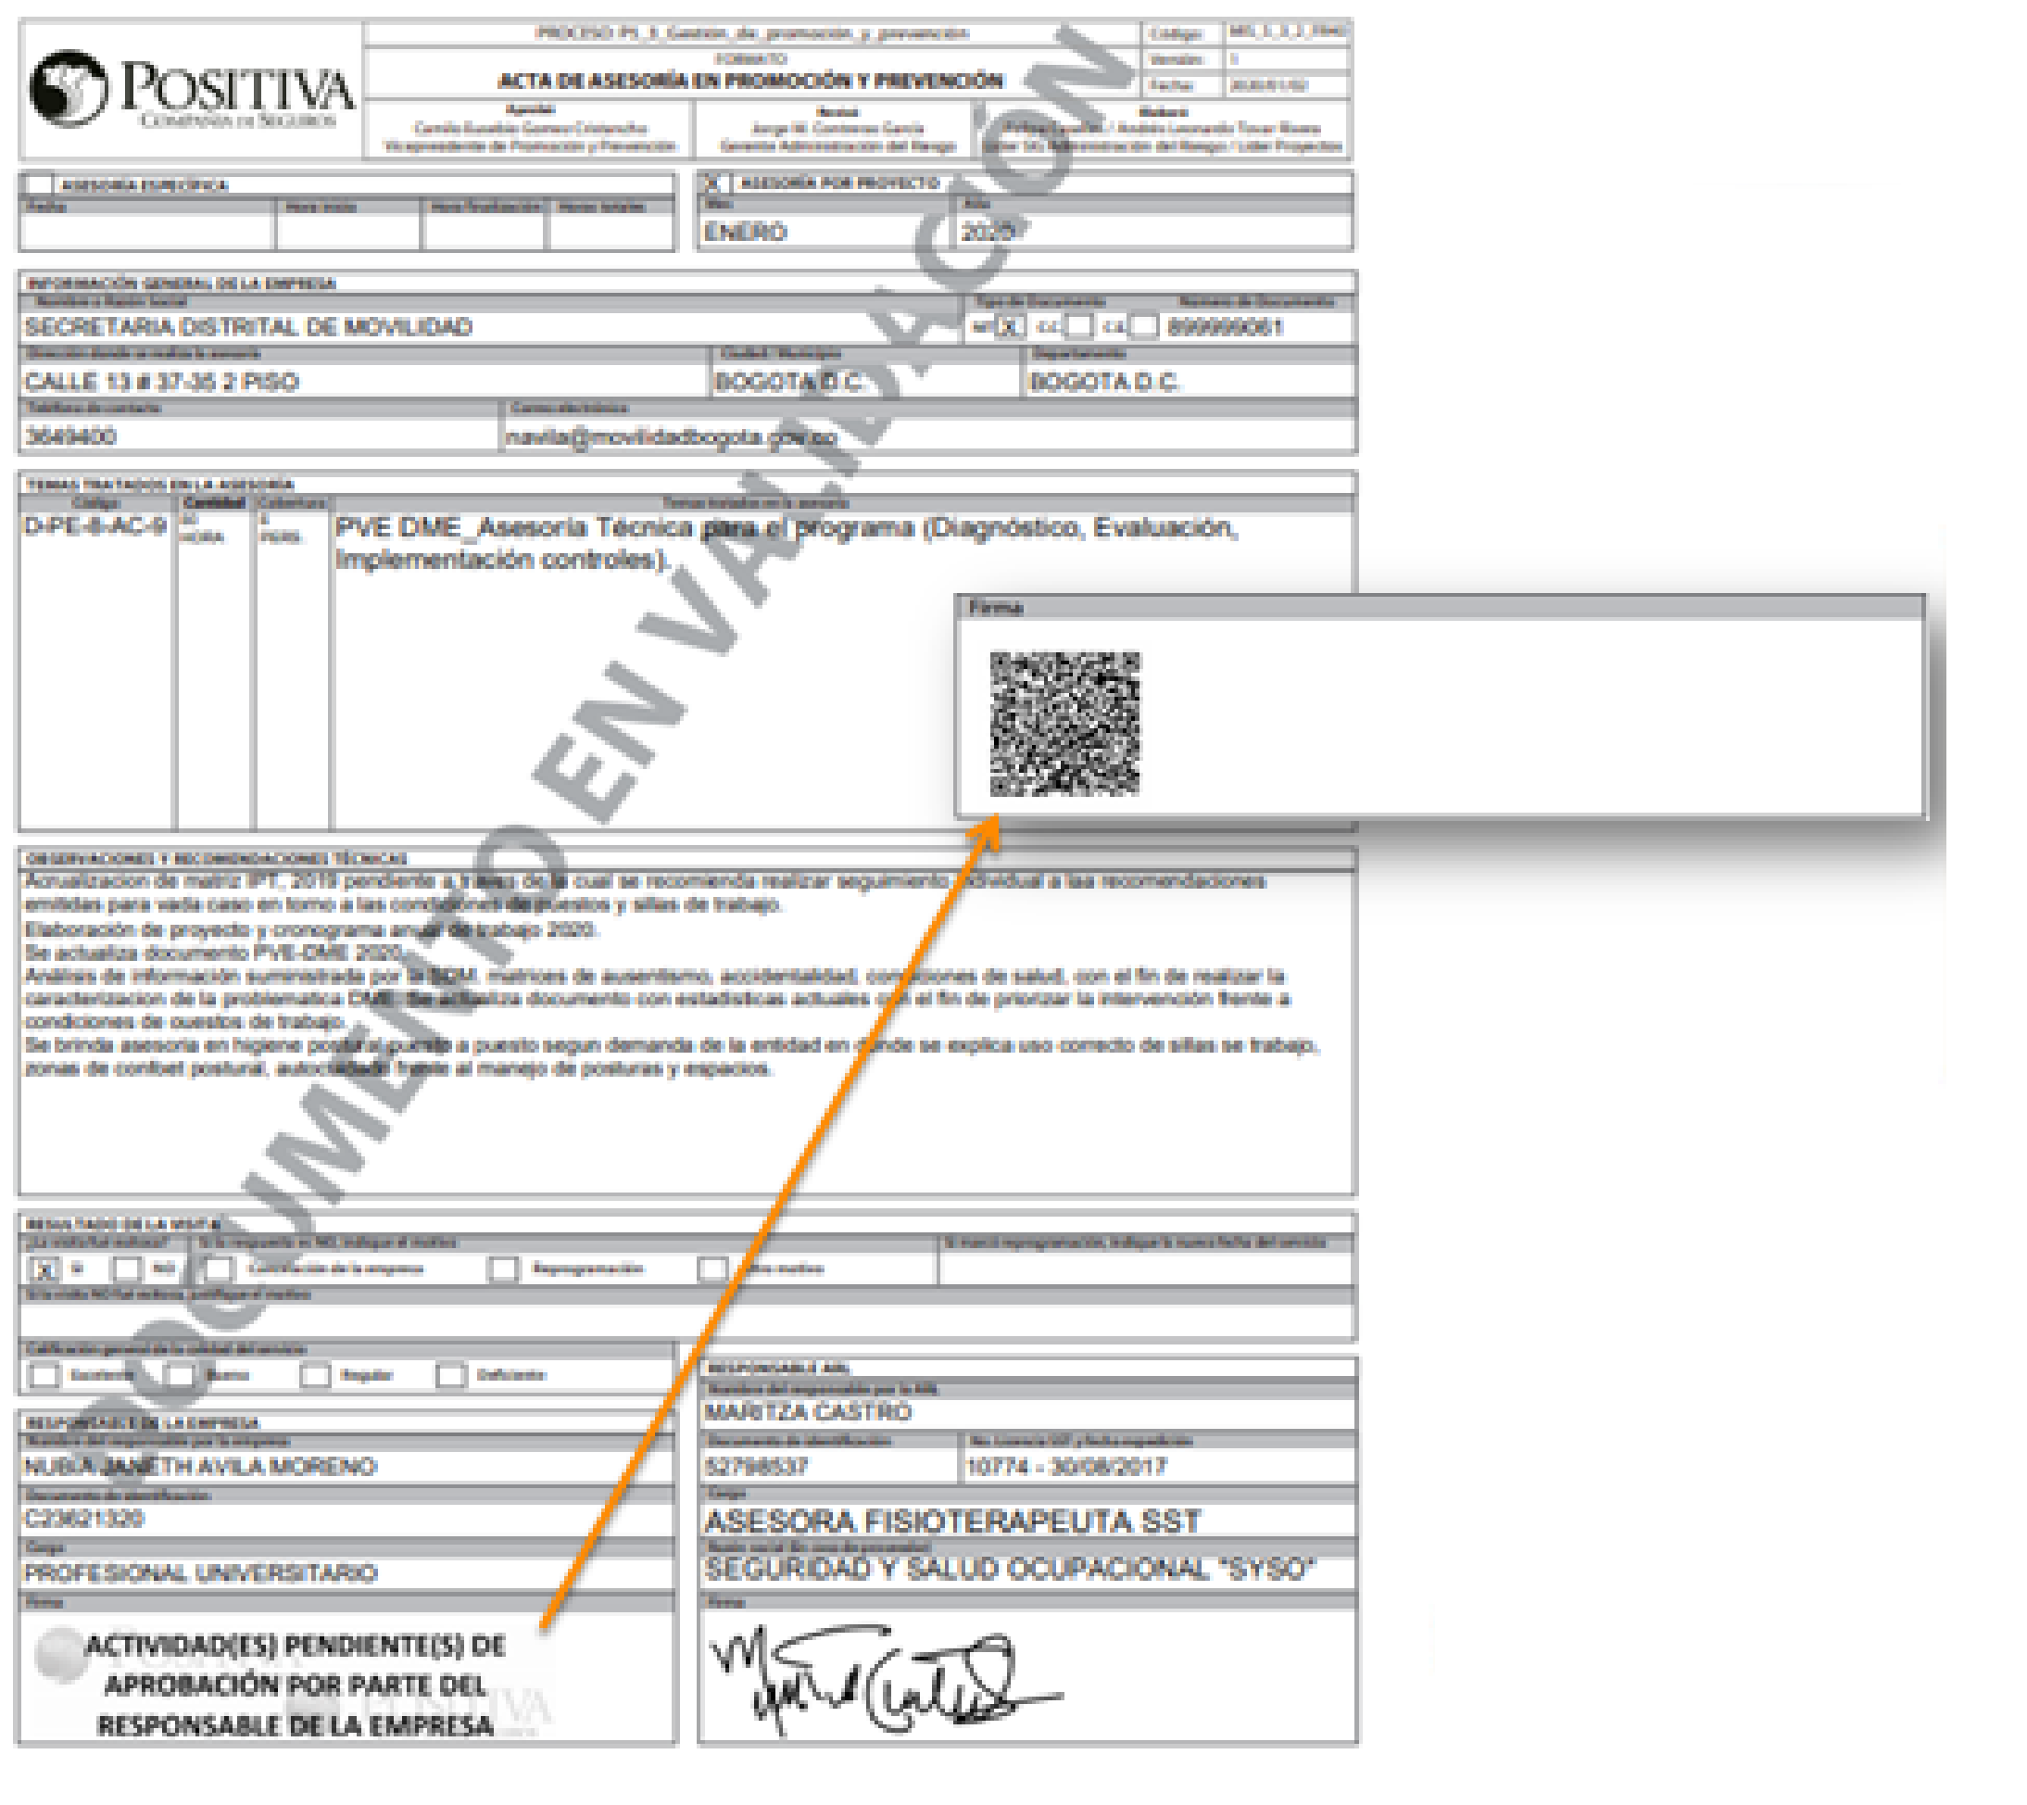

- Modelo Correo Electrónico para encuesta
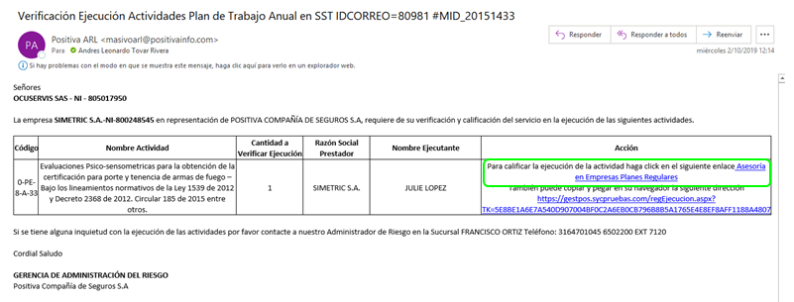
- Modelo Ingreso de código de verificación para realizar encuesta y firma
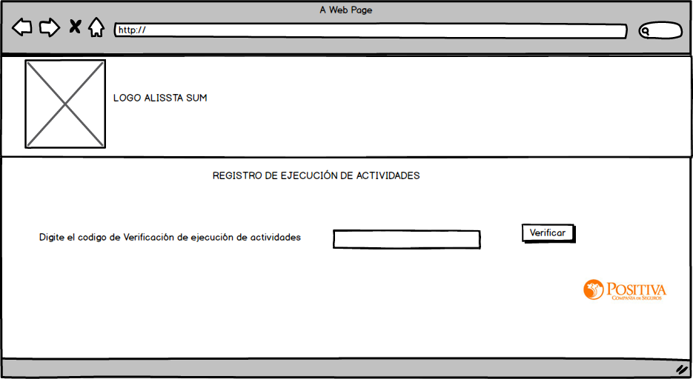

- Modelo Encuesta por página web
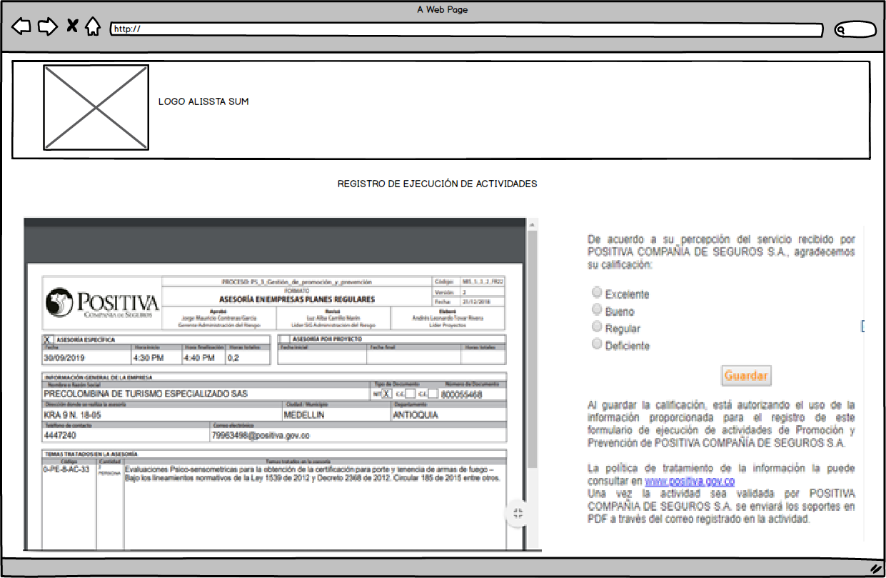

- Tareas por enviar
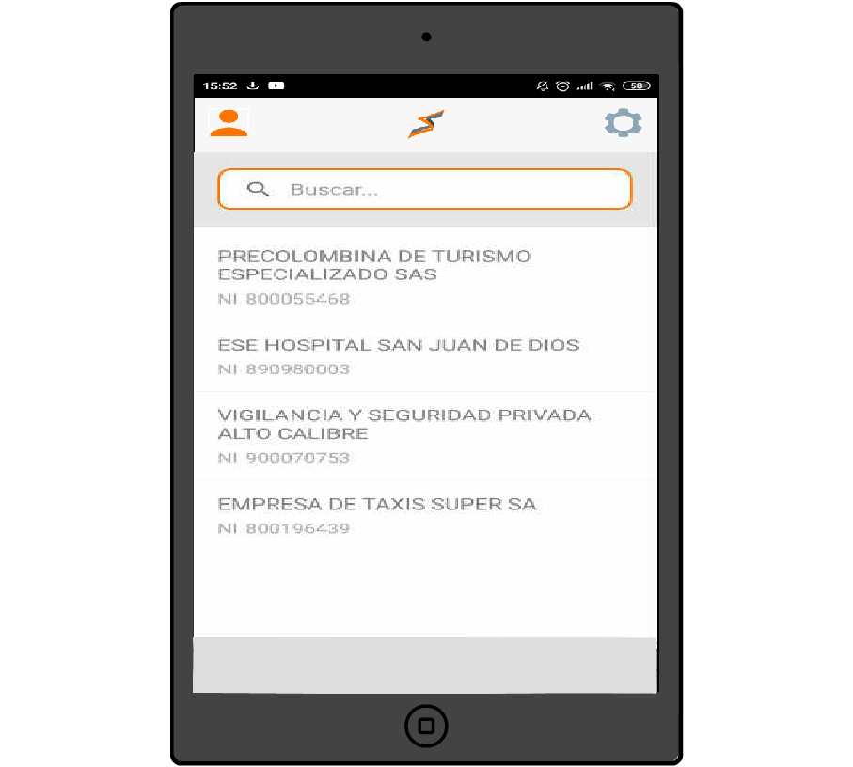
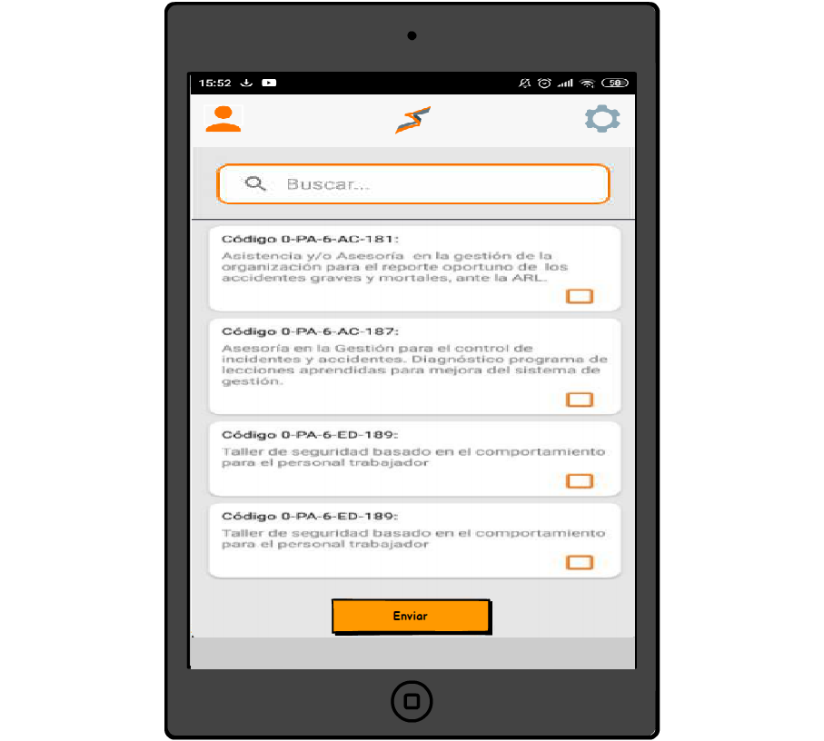
- Liberar Actividades
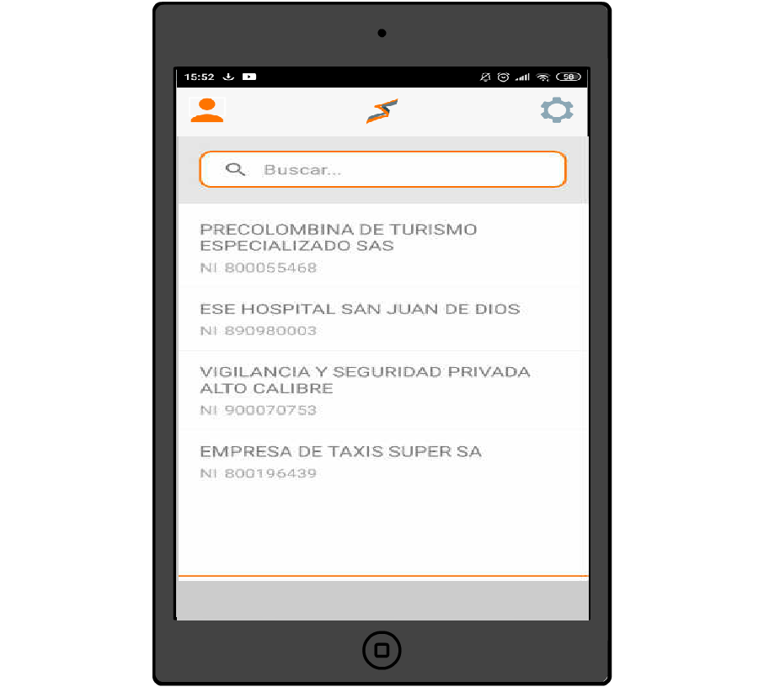
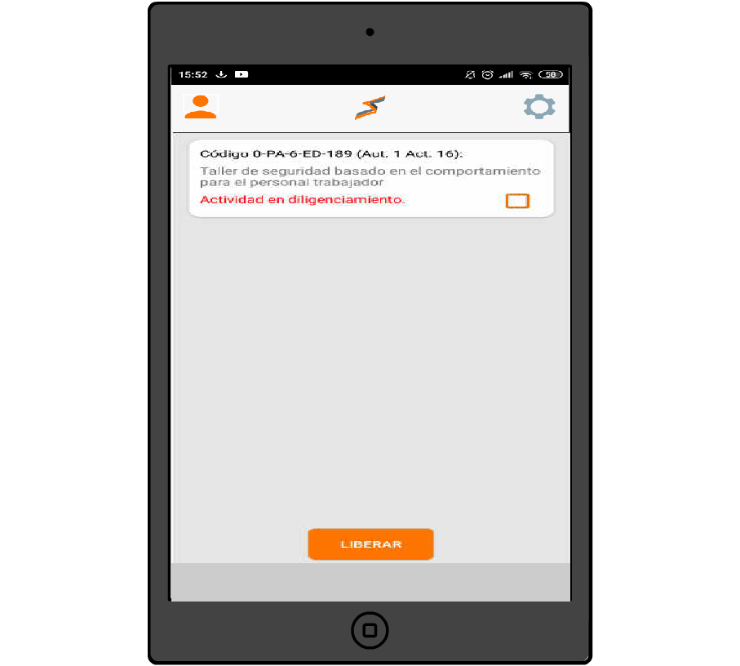
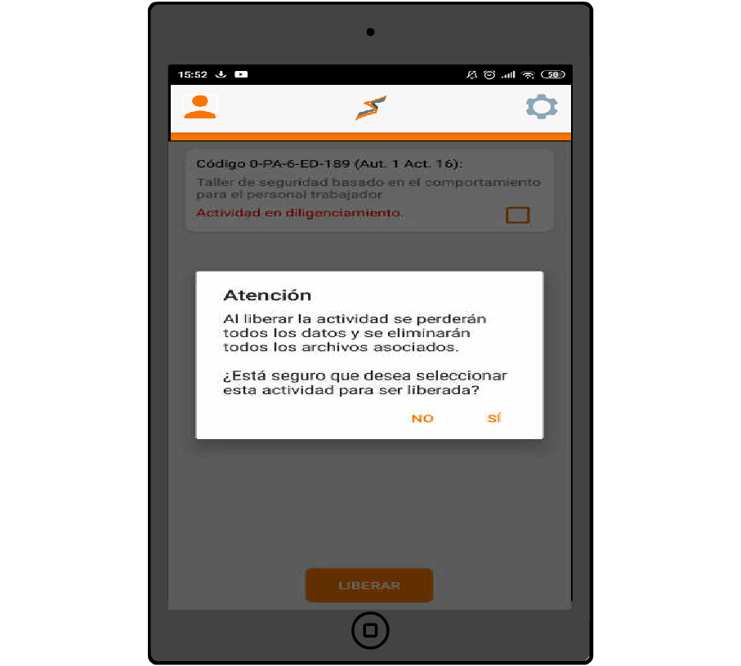
Aprobación Requerimientos
NOTA: Cualquier cambio y/o requisitos no plasmados en este documento se tomará como un control de cambios.
Rol | Nombre | Firma
Gerente Proyecto POSITIVA | Andres Tovar
Gerente Proyecto ADA | John Gaviria
Analista de requerimientos ADA | Javier Andres Lozano

